С Б О Р Н И К
муниципальных правовых актов Новичихинского района

№ 160 август 2020 г.

Сборник муниципальных правовых актов Новичихинского района состоит из трех разделов:
в первом разделе публикуются постановления Администрации района;
во втором разделе публикуются распоряжения Администрации района;
в третьем разделе публикуются решения районного Собрания депутатов.

СОДЕРЖАНИЕ

РАЗДЕЛ ПЕРВЫЙ
Постановления Администрации района:

от 03.08.2020 № 225  «Об изменении вида разрешенного использования земельного участка» | 5
от 04.08.2020 № 226  «Об итогах подготовки граждан, подлежащих призыву на военную службу, по военно-учетным специальностям солдат, матросов, сержантов и старшин в образовательных учреждениях ДОСААФ России и образовательных учреждениях среднего профессионального образования в 2019-2020 учебном году и задачах на 2020-2021 учебный год» | 6
от 04.08.2020 № 227  «Об итогах обязательной подготовки граждан к военной службе в 2019 –  2020 учебном году и задачах по организации и проведению обязатель-ной подготовки граждан к военной службе в 2020-2021 учебном году» | 9
от 04.08.2020 № 228  «О прекращении права постоянного (бессрочного) пользования земельными участками» | 13
от 04.08.2020 № 229  «Об утверждении схемы расположения земельного участка» | 14
от 06.08.2020 № 232  «Об изъятии имущества» | 22
от 07.08.2020 № 233  «Об утверждении схемы расположения земельного участка» | 23
от 07.08.2020 № 234  «О создании наблюдательного совета муниципального автономного учреждения «Редакция газеты «Сельчанка» | 25
от 12.08.2020 № 235  «Об утверждении Положения об организации работы Администрации Новичихинского района с сообщениями из открытых источников» | 26
от 12.08.2020 № 236  «О внесении изменений в Постановление Администрации  Новичихинского района № 356 от 05.12.2019 г. Об утверждении муниципальной программы «Формирование системы мотивации граждан  к здоровому образу жизни, включая здоровое питание и отказ от вредных привычек на территории муниципального образования Новичихинский район Алтайского края с 2020 по 2024 годы» | 30
от 13.08.2020 № 237  «О внесении изменений в Постановление Администрации Новичихинского района № 615 от 29.12.2014 г. «Об утверждении муниципальной программы «Развитие культуры, молодежной политики, физической культуры и спорта на территории Новичихинского района» на 2015-2020 годы» | 36
от 17.08.2020 № 238  «О предоставлении выплат ежемесячного денежного вознаграждения за классное руководство педагогическим работникам образовательных организаций Новичихинского района, реализующих образовательные программы начального общего, основного общего и среднего общего образования, в том числе адаптированные основные общеобразовательные программы» | 38
от 24.08.2020 № 242  «О внесении изменений в постановление Администрации района № 319 от 20.10.2017 г. «Об утверждении Административного регламента  по предоставлению муниципальной услуги «Выдача градостроительного плана земельного участка» | 44
от 25.08.2020 № 243  «О внесении изменений в постановление Администрации района № 17 от 23.01.2020 г. «Об утверждении Положения об оказании адресной материальной помощи гражданам» | 45
от 25.08.2020 № 244  «Об утверждении схемы расположения земельного участка» | 47
от 31.08.2020 № 247  «О внесении изменений в Постановление Администрации района от 18.12.2014 № 567 «Об утверждении муниципальной программы «Энергосбережение и повышение энергетической эффективности  на территории Новичихинского района до 2020 года» | 49
от 31.08.2020 № 248  «О проведении физкультурно-спортивных мероприятий в условиях распространения новой короновирусной инфекции (COVID-19) на территории Новичихинского района» | 52
от 31.08.2020 № 249  «О создании рабочей группы по вопросам оказания имущественной поддержки субъектам малого и среднего предпринимательства  на территории Новичихинского района Алтайского края» | 53

ПОСТАНОВЛЕНИЯ
АДМИНИСТРАЦИИ
РАЙОНА

РОССИЙСКАЯ ФЕДЕРАЦИЯ

АДМИНИСТРАЦИЯ НОВИЧИХИНСКОГО РАЙОНА
АЛТАЙСКОГО КРАЯ

ПОСТАНОВЛЕНИЕ

03.08.2020 № 225 с.Новичиха

Об изменении вида
разрешенного использования земельного участка

В соответствии с Земельным кодексом Российской Федерации, ПОСТАНОВЛЯЮ:
Изменить вид разрешенного использования земельного участка, имеющего кадастровый номер 22:30:040107:152, предоставленного для строительства жилого дома на вид разрешенного использования «для ведения личного подсобного хозяйства».

Глава района | 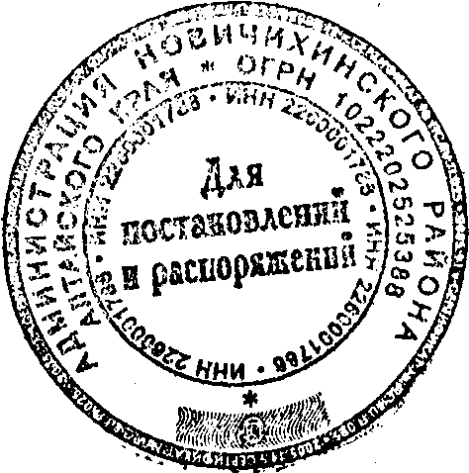 | 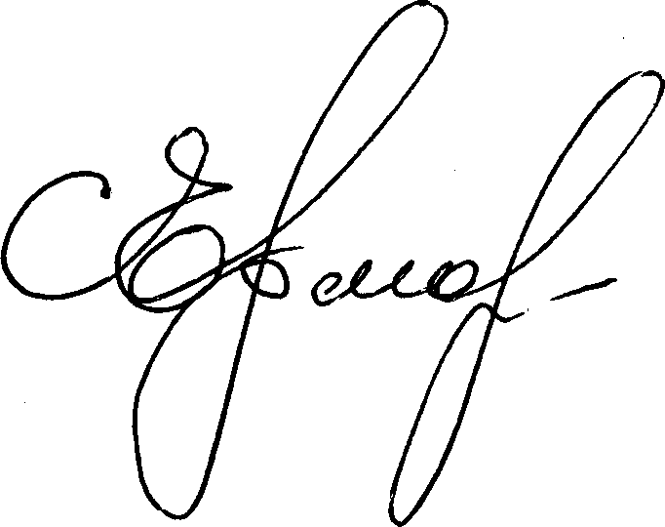 | С.Л. Ермаков

РОССИЙСКАЯ ФЕДЕРАЦИЯ

АДМИНИСТРАЦИЯ НОВИЧИХИНСКОГО РАЙОНА
АЛТАЙСКОГО КРАЯ

ПОСТАНОВЛЕНИЕ

04.08.2020 № 226 с.Новичиха

Об итогах подготовки граждан, подлежащих
призыву на военную службу, по военно-учетным
специальностям солдат, матросов, сержантов и
старшин в образовательных учреждениях ДОСААФ
России и образовательных учреждениях
среднего профессионального образования в 2019-2020
учебном году и задачах на 2020-2021 учебный год

В целях реализации требований постановления Правительства Российской Федерации от 31 декабря 1999 года № 1441 «Об утверждении Положения о подготовке граждан Российской Федерации к военной службе», приказа Министра обороны Российской федерации от 03 мая 2001 года № 202 «Об утверждении Инструкции о подготовке граждан Российской Федерации по военно-учетным специальностям солдат, матросов, сержантов и старшин в общественных объединениях и образовательных учреждениях начального профессионального и среднего профессионального образования»
ПОСТАНОВЛЯЮ:
1. Военному комиссариату Поспелихинского и Новичихинского районов Алтайского края (Литвинчук А.Г.) (по согласованию) в 2020-2021 учебном году организовать и улучшить качество отбора граждан для обучения по военно-учетным специальностям в общероссийской общественно-государственной организации ДОСААФ России и образовательных учреждениях среднего профессионального образования, согласно требованиям приказа Министра обороны Российской Федерации от 31 октября 2019 года № 640 «Об утверждении Инструкции об организации и проведении профессионального психологического отбора в Вооруженных Силах Российской Федерации» и 2003 года № 200 «О порядке проведения военно-врачебной экспертизы в Вооруженных Силах Российской Федерации.
Обеспечить своевременное комплектование и передачу учебных групп в образовательные учреждения для обучения согласно Плана основных мероприятий по подготовке граждан по военно-учетным специальностям из
числа граждан, подлежащих призыву на военную службу в общероссийской

общественно-государственной организации ДОСААФ России и образовательных учреждениях среднего профессионального образования в 2020-2021учебном году (прилагается).
В январе-марте 2021 года в период первоначальной постановки граждан 2004 года рождения на воинский учет, организовать работу по отбору кандидатов для обучения в общероссийской общественно-государственной организации ДОСААФ России и образовательных учреждениях среднего профессионального образования из числа граждан, подлежащих призыву на военную службу в 2022 году.
2. Рекомендовать КГБУЗ «Новичихинская ЦРБ» (Чеботарь Т.В.) провести медицинское освидетельствование кандидатов для обучения в общероссийской общественно-государственной организации ДОСААФ России и образовательных учреждениях среднего профессионального образования в период проведения призыва (апрель – июль, октябрь – декабрь) и первоначальной постановки на воинский учет (январь - март), а так же в период от первоначальной постановки граждан на воинский учет до проведения призыва граждан на военную службу.

Глава района |  |  | С.Л. Ермаков

Приложение к постановлению
Администрации района
от 04.08.2020 года № 226

ПЛАН
основных мероприятий по подготовке граждан по военно-учетным специальностям из числа граждан, подлежащих призыву на военную службу в общероссийской общественно-государственной организации ДОСААФ России и образовательных учреждениях среднего профессионального образования в 2020-2021 учебном году

№ п/п | Наименование мероприятий | Срок выполнения | Ответственный | Отметка о выполне-нии
1 | 2 | 3 | 4 | 5
1 | Подвести итоги подготовки специалистов для ВС РФ за 2019-2020 учебный год и определить задачи на 2020-2021 учебный год. | до 01.09.  2020 | Военный комиссар (по согласованию)
2 | Подготовить и представить главе района на рассмотрение:  - проект распоряжения Админист-рации района о подготовке граждан к военной службе по военно-учетным специальностям на 2020-2021 учебный год. | до 20.09.  2020 | Военный комиссар, начальник отделения подготовки и призыва граждан на военную службу (по согласованию)
3 | Провести отбор кандидатов для подготовки по военно-учетным специальностям из числа граждан, подлежащих первоначальной постановке на воинский учет. | январь- март 2021 | Начальник отде-ления подготовки и призыва граждан на военную службу (по согласованию)
4 | Провести социально-психологическое изучение кандидатов для обучения | за 10 дней до начала обучения | Старший помощник начальника отделе-ния по профессио-нальному психоло-гическому отбору (по согласованию)
5 | Провести медицинское освидетельствование кандидатов | за 10 дней до начала обучения | Врачи-специалисты КГБУЗ «Новичи-хинская ЦРБ» (по согласованию)
6 | Подготовить необходимые документы на кандидатов для обучения | за 10 дней до начала обучения | Личный состав отде-ления подготовки и призыва граждан на военную службу (по согласованию)
7 | Согласовать место проживания кандидатов на период обучения | За 5 дней до начала обучения | Начальник отделе-ния подготовки и призыва граждан на военную службу, на-чальник автошколы (по согласованию)

РОССИЙСКАЯ ФЕДЕРАЦИЯ

АДМИНИСТРАЦИЯ НОВИЧИХИНСКОГО РАЙОНА
АЛТАЙСКОГО КРАЯ

ПОСТАНОВЛЕНИЕ

04.08.2020 № 227 с.Новичиха

Об итогах обязательной подготовки
граждан к военной службе в 2019 –
2020 учебном году и задачах по
организации и проведению
обязательной подготовки граждан к
военной службе в 2020-2021 учебном
году
В соответствии со статьями 11, 13 и 15 Федерального закона от 28 марта 1998 года № 53-ФЗ «О воинской обязанности и военной службе» (с последующими изменениями), постановлением Правительства Российской Федерации от 31 декабря 1999 года № 1441 «Об утверждении Положения о подготовке граждан Российской федерации к военной службе», совместным приказом Министерства обороны Российской Федерации и Министерства образования и науки Российской Федерации от 24 февраля 2010 года №96/134 «Об утверждении Инструкции об организации обучения граждан Российской Федерации начальным знаниям в области обороны и их подготовки по основам военной службы в образовательных учреждениях среднего (полного) общего образования, образовательных учреждениях начального профессионального и среднего профессионального образования и учебных пунктах» органами местного самоуправления района совместно с военным комиссариатом Поспелихинского и Новичихинского районов Алтайского края была проведена работа по обязательной подготовке граждан к военной службе и военно-патриотическому воспитанию молодежи.
Подготовка граждан по основам военной службы проводилась в 7 муниципальных образовательных учреждениях среднего общего образования.
В связи с режимом самоизоляции в регионе учебные сборы с учащимися 10-х классов школ района были проведены дистанционно. Укомплектованность образовательных учреждений преподавателями основ военной службы составляет 100 %.
Вместе с тем, несмотря на принимаемые меры, недостаточно эффективно ведется работа по укреплению и совершенствованию учебно-материальной базы для обязательной подготовки молодежи к военной службе в связи с отсутствием финансирования.
В целях повышения качества обязательной подготовки граждан к военной службе, ПОСТАНОВЛЯЮ:
1. Считать целесообразным обязательную подготовку граждан к военной службе из числа учащихся образовательных учреждений среднего общего образования проводить по программе курса «Основы военной службы» общей программы «Основы безопасности жизнедеятельности».
2. Комитету Администрации Новичихинского района по образованию (Соловиченко Е.А.) совместно с военным комиссариатом Поспелихинского и Новичихинского районов (Литвинчук А.Г.) (по согласованию):
обеспечить полный охват юношей подготовкой по основам военной службы в образовательных учреждениях в соответствии с требованиями государственного стандарта;
организовать и провести в 2021 году учебные сборы с юношами образовательных учреждений предпоследнего года обучения;
принять меры для укомплектования должностей преподавателей, осуществляющих подготовку граждан по основам военной службы в образовательных учреждениях;
продолжить работу по созданию и усовершенствованию учебно-материальной базы в образовательных учреждениях района для проведения занятий по основам военной службы.
3. Утвердить план основных мероприятий по обязательной подготовке граждан к военной службе в 2020-2021 учебном году (прилагается).

Глава района |  |  | С.Л. Ермаков

Приложение к постановлению
Администрации района
от 04.08.2020 года № 227

ПЛАН
основных мероприятий по обязательной подготовке граждан к военной службе в 2020-2021 учебном году

№ п/п | Наименование | Исполнители | Срок исполнения
1 | 2 | 3 | 4
1. Организационные мероприятия
1 | Подвести итоги обязательной подготовки граждан к военной службе в 2019-2020 учебном году | Комитет Администрации района по образованию, военный комис-сариат Поспелихинского и Нови-чихинского районов Алтайского края (по согласованию) | сентябрь  2020
2 | Организовать и провести полевые учебные сборы с юношами образовательных учреждений района | Комитет Администрации района по образованию, военный комиссариат Поспелихинского и Новичихинского районов Алтайс-кого края (по согласованию), в/ч 58133-6 (по согласованию) | июнь  2021
2. Подбор и расстановка кадров преподавателей и методическая работа с ними
3 | Направлять преподава-телей, осуществляющих подготовку граждан по основам военной службы, не прошедших ранее переподготовку, на обучение в КГБОУ ДПО «Алтайский краевой институт повышения квалификации работников образования» (АКИПКРО) | Комитет Администрации района по образованию | по плану АКИПКРО
4 | Провести учебно-методические сборы с преподавателями курса «Основы военной службы» | Комитет Администрации района по образованию, военный комиссариат Поспелихинского и Новичихинского районов Алтайс-кого края (по согласованию) | сентябрь 2021
3. Мероприятия по военно-патриотическому воспитанию
5 | Проведение соревнований по военно-прикладным видам спорта с учащимися 9-11 классов образователь-ных учреждений района | Комитет Администрации района по образованию, военный комиссариат Поспелихинского и Новичихинского районов Алтайс-кого края (по согласованию) | февраль  2021
6 | Проведение уроков мужества в образовательных учреждениях района | Комитет Администрации района по образованию, военный комиссариат Поспелихинского и Новичихинского районов Алтайс-кого края (по согласованию) | февраль 2021
7 | Проведение торжественных мероприятий, посвященных Дню Победы | Комитет Администрации района по образованию, военный комиссариат Поспелихинского и Новичихинского районов Алтайского края (по согласованию), районный дом культуры | май  2021
8 | Торжественный прием граждан района в ряды «ЮНАРМИЯ» | Администрация района, комитет Администрации района по образованию | май 2021
4. Контроль и оказание помощи
9 | Изучить состояние подготовки граждан по основам военной службы в образовательных учреждениях района, оказать им необходимую методическую помощь | Комитет Администрации района по образованию, военный комиссариат Поспелихинского и Новичихинского районов Алтайского края (по согласованию) | декабрь 2020-апрель 2021

РОССИЙСКАЯ ФЕДЕРАЦИЯ

АДМИНИСТРАЦИЯ НОВИЧИХИНСКОГО РАЙОНА
АЛТАЙСКОГО КРАЯ

ПОСТАНОВЛЕНИЕ

04.08.2020 № 228 с.Новичиха

О прекращении права
постоянного (бессрочного) пользования земельными участками

В соответствии с Земельным кодексом Российской Федерации, на основании заявления главы Долговского сельсовета, ПОСТАНОВЛЯЮ:
Прекратить право постоянного (бессрочного) пользования Администрации Долговского сельсовета земельными участками, имеющими кадастровые номера: 22:30: 020401:82 и 22:30:020401:81.

Глава района |  |  | С.Л. Ермаков

РОССИЙСКАЯ ФЕДЕРАЦИЯ

АДМИНИСТРАЦИЯ НОВИЧИХИНСКОГО РАЙОНА
АЛТАЙСКОГО КРАЯ

ПОСТАНОВЛЕНИЕ

04.08.2020 № 229 с.Новичиха

Об утверждении схемы
расположения земельного участка

Руководствуясь ст. 31 Земельного кодекса Российской Федерации, ПОСТАНОВЛЯЮ:
1. Утвердить схему расположения земельного участка на кадастровом плане территории в кадастровом квартале 22:30:000000, расположенного примерно в 7,8 км по направлению на юго-восток от ориентира: Алтайский край, Новичихинский район, с. Поломошное, ул. Школьная, дом 1. Площадь земельного участка: 1083792 кв.м. Категория земель: земли сельскохозяйственного назначения. Разрешенное использование: сенокошение.
2. Отменить постановление от 13.07.2020 № 201 «Об утверждении схемы расположения земельного участка».

Глава района |  |  | С.Л. Ермаков

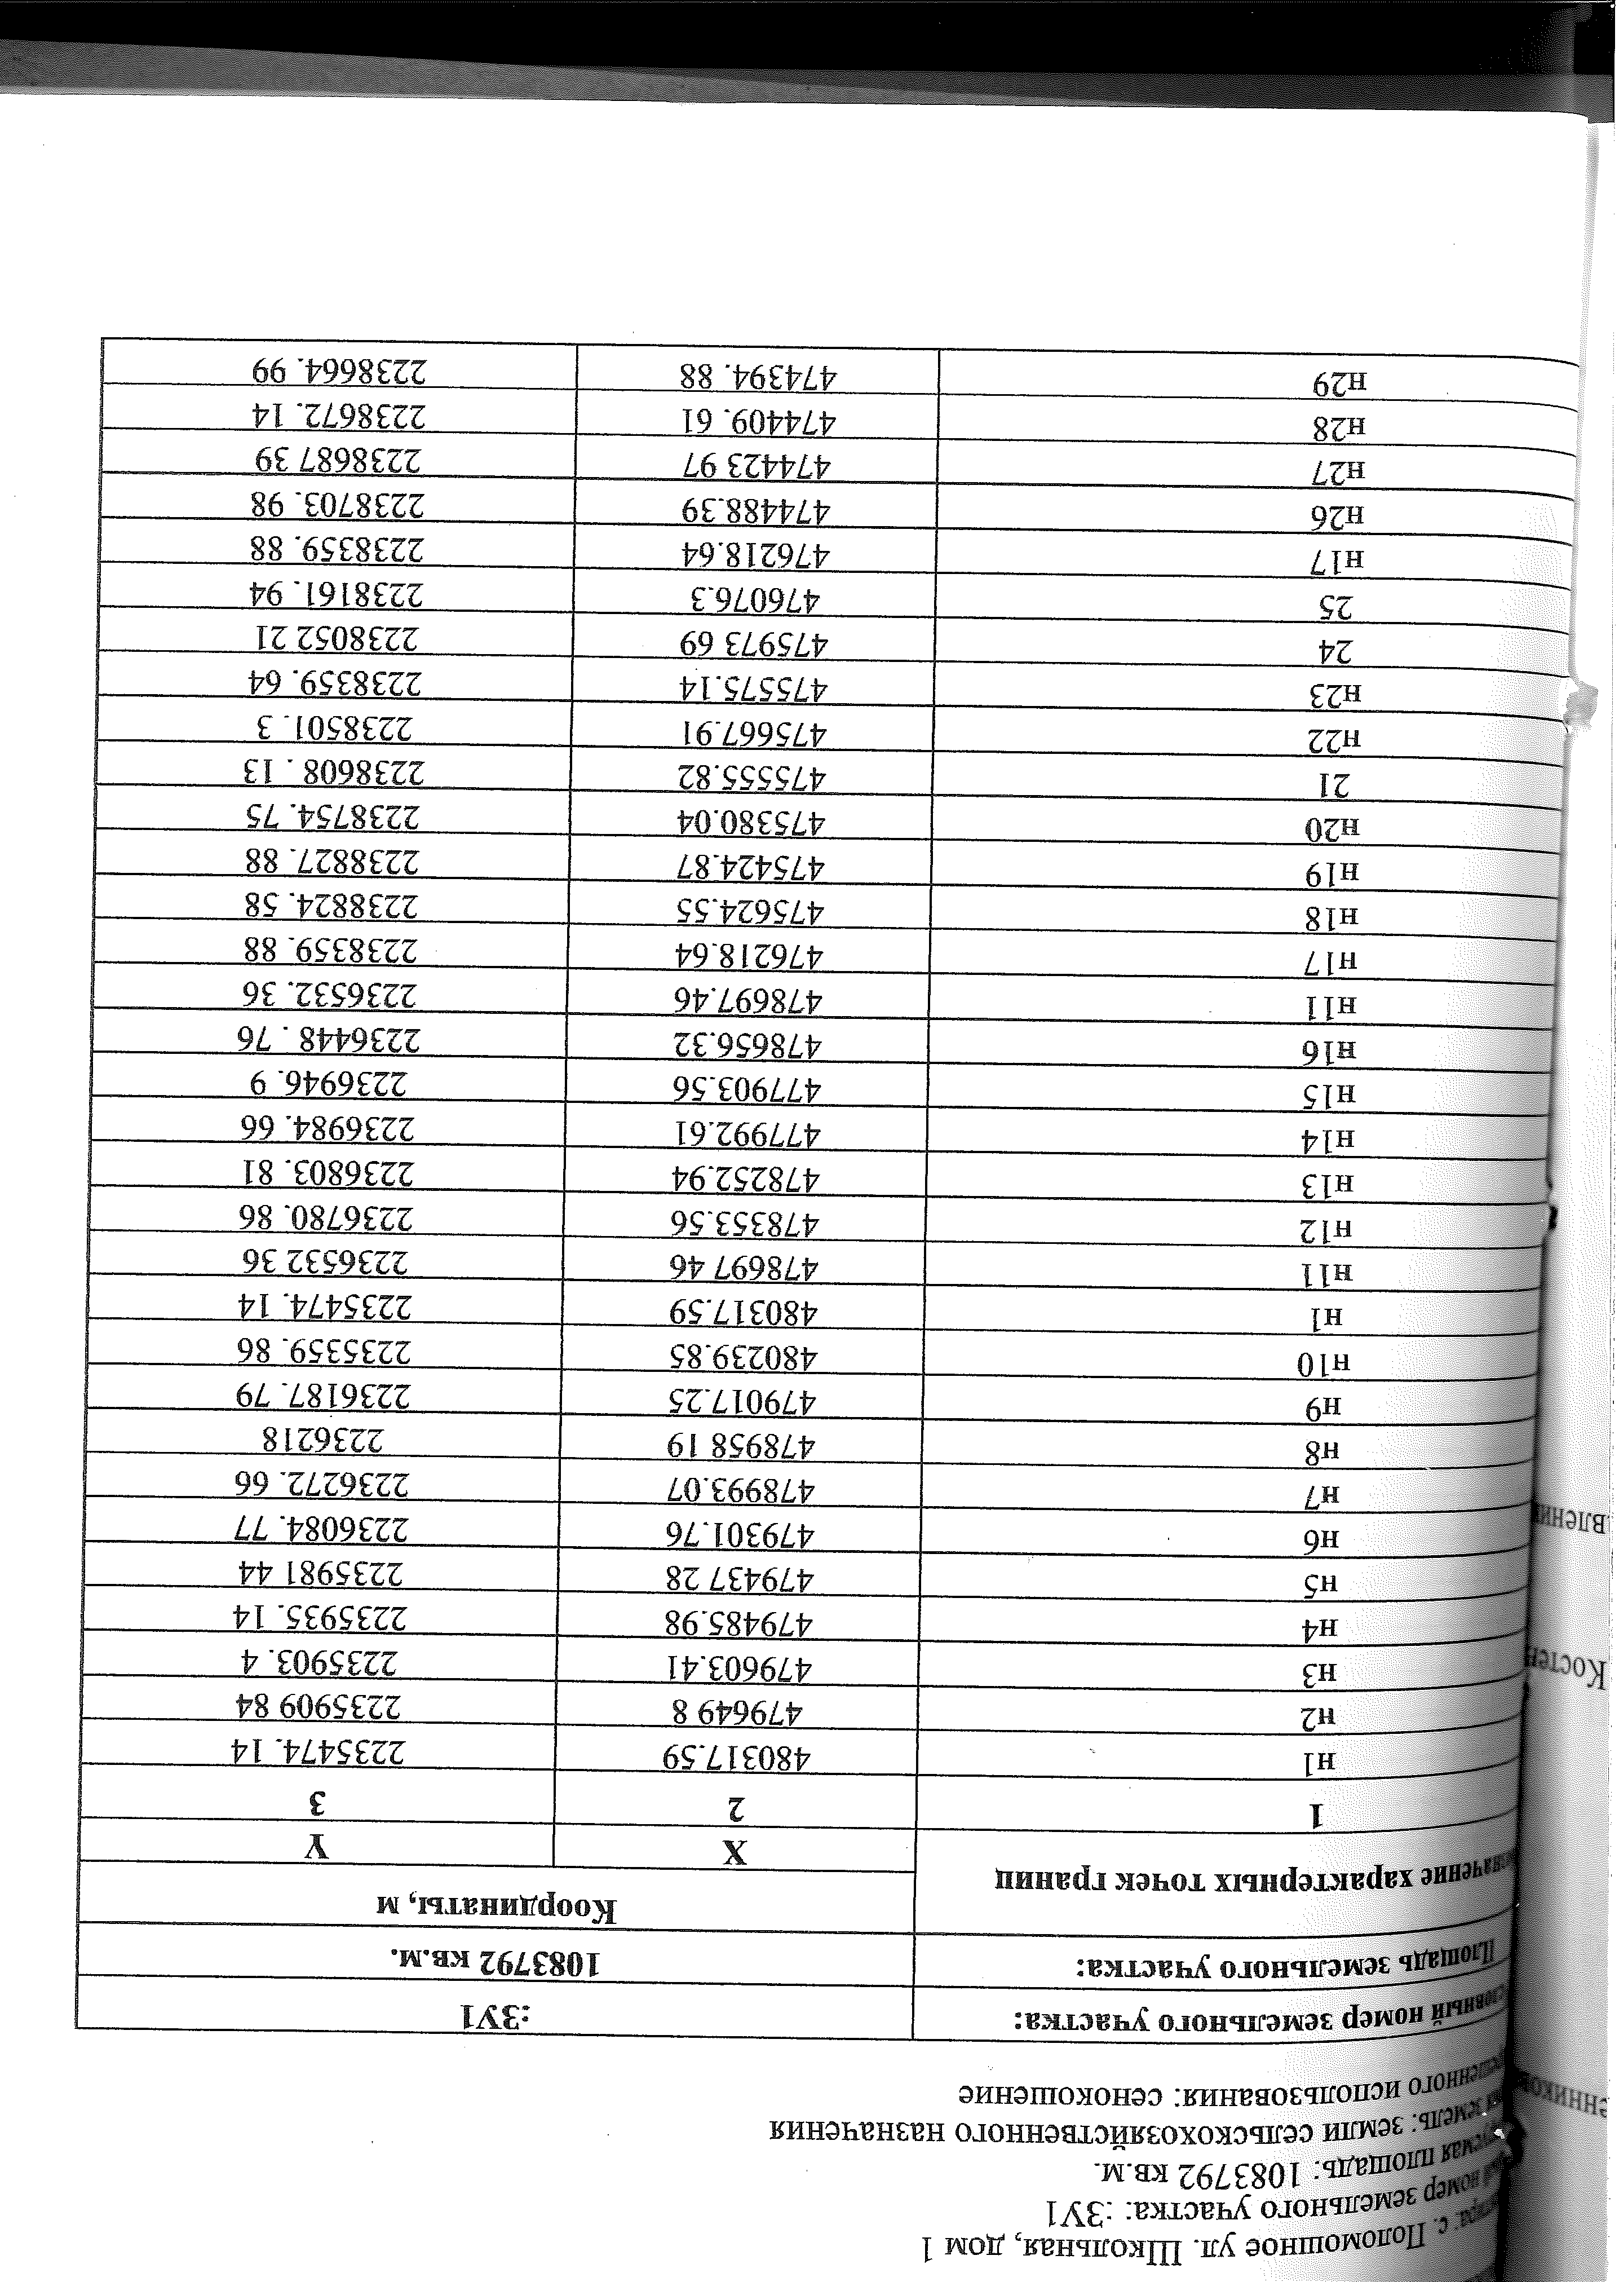

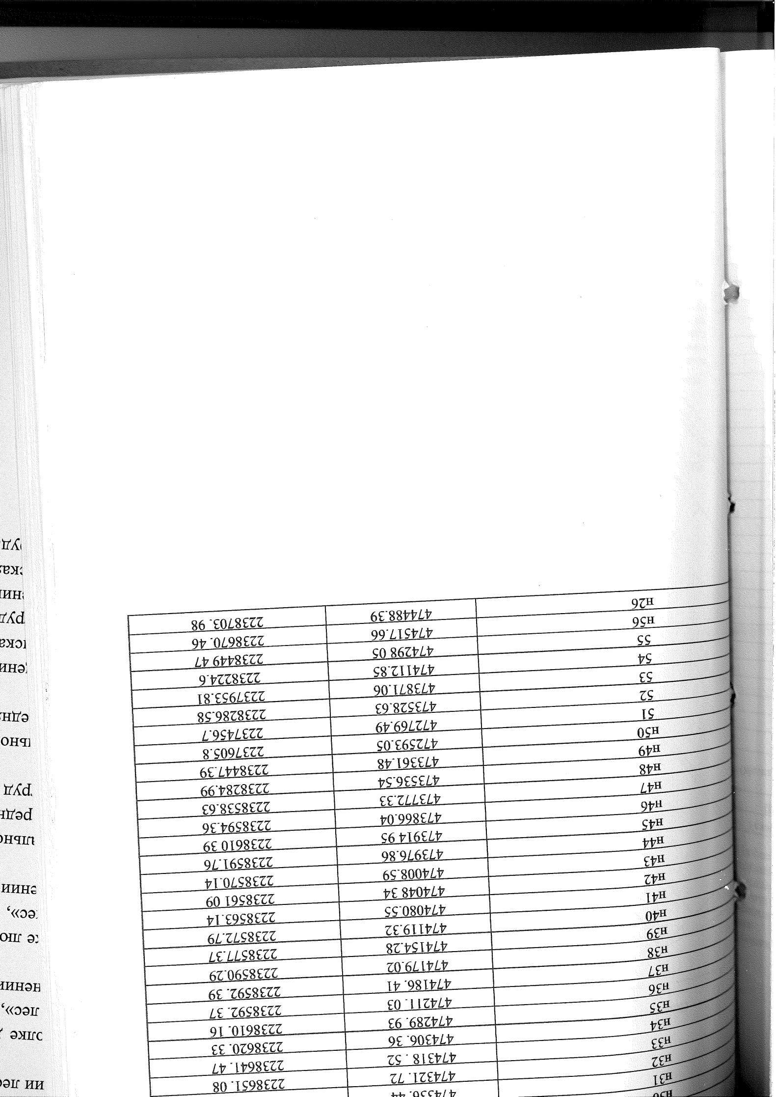

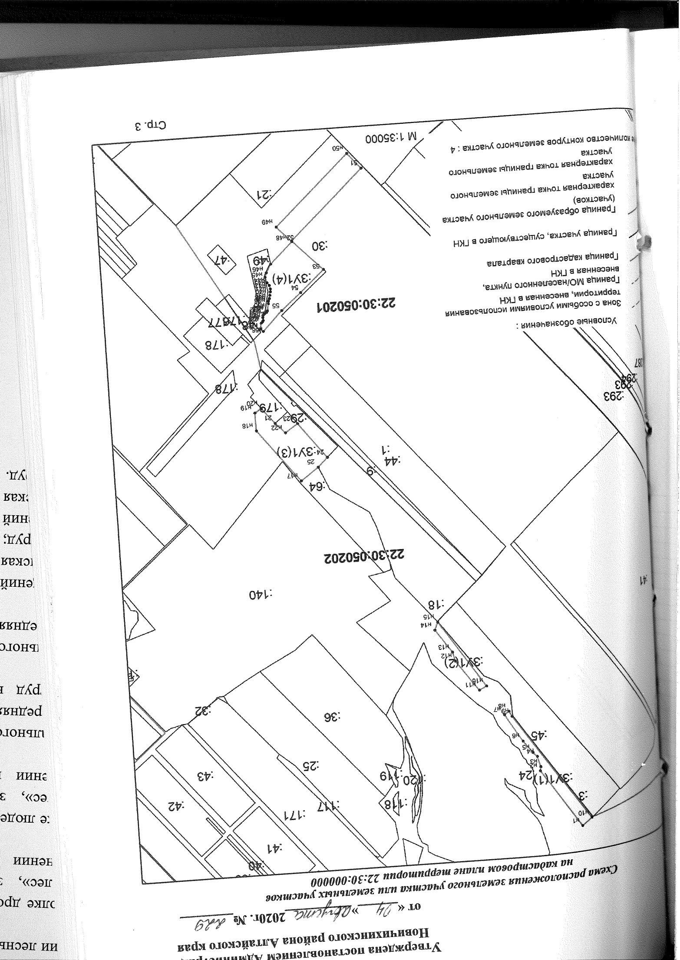

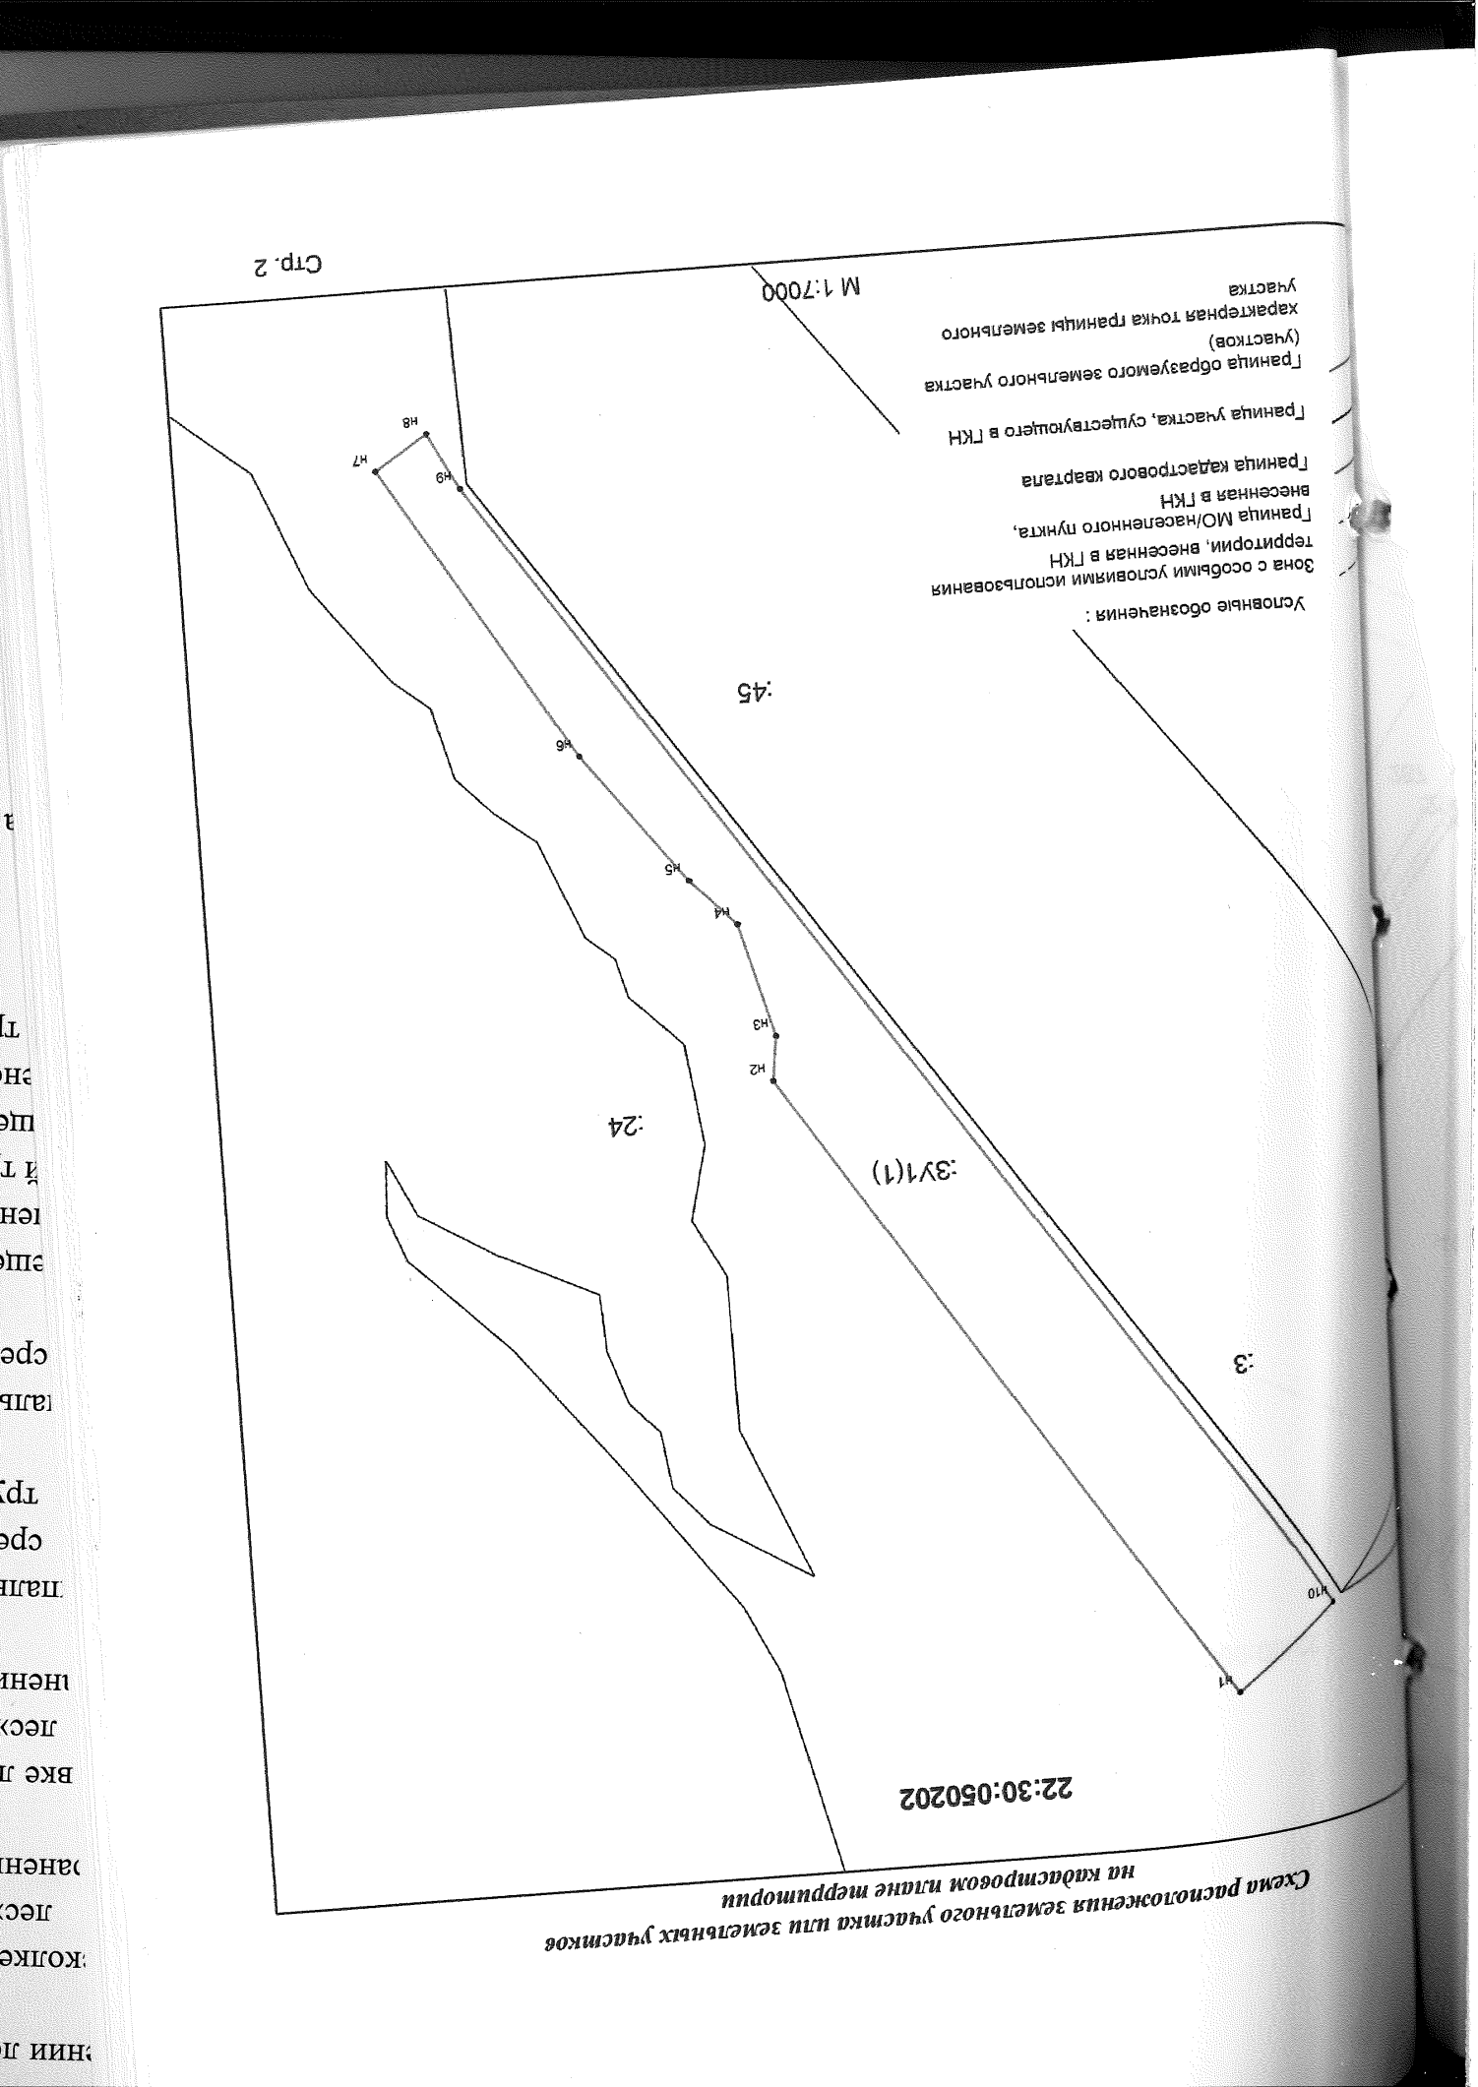

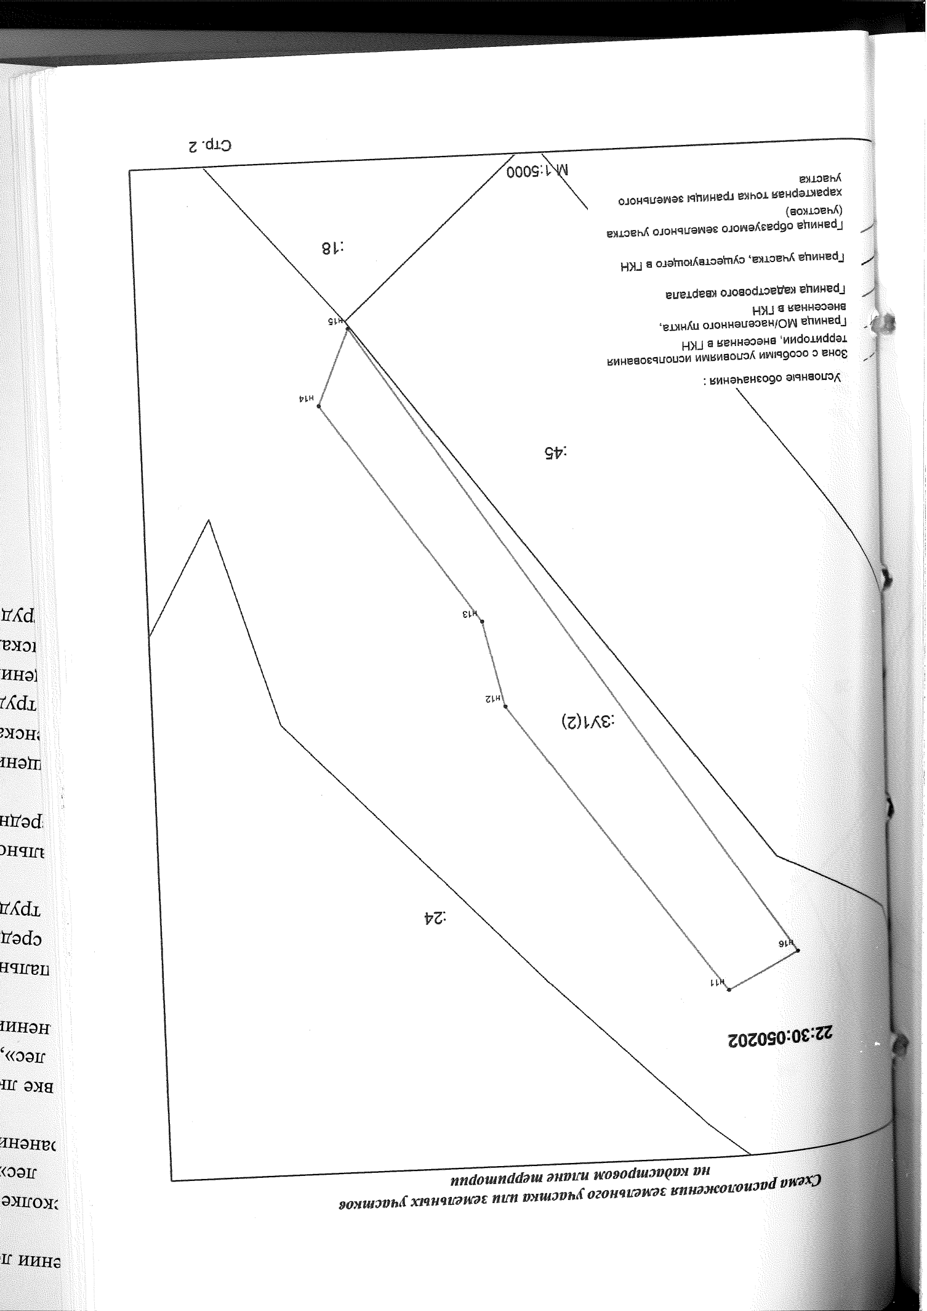

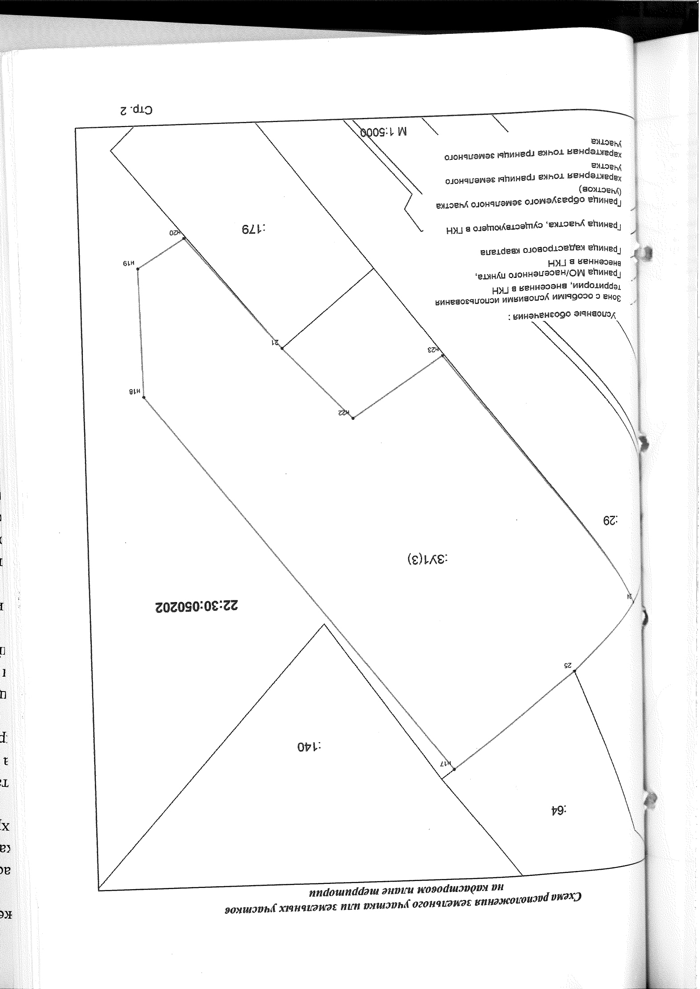

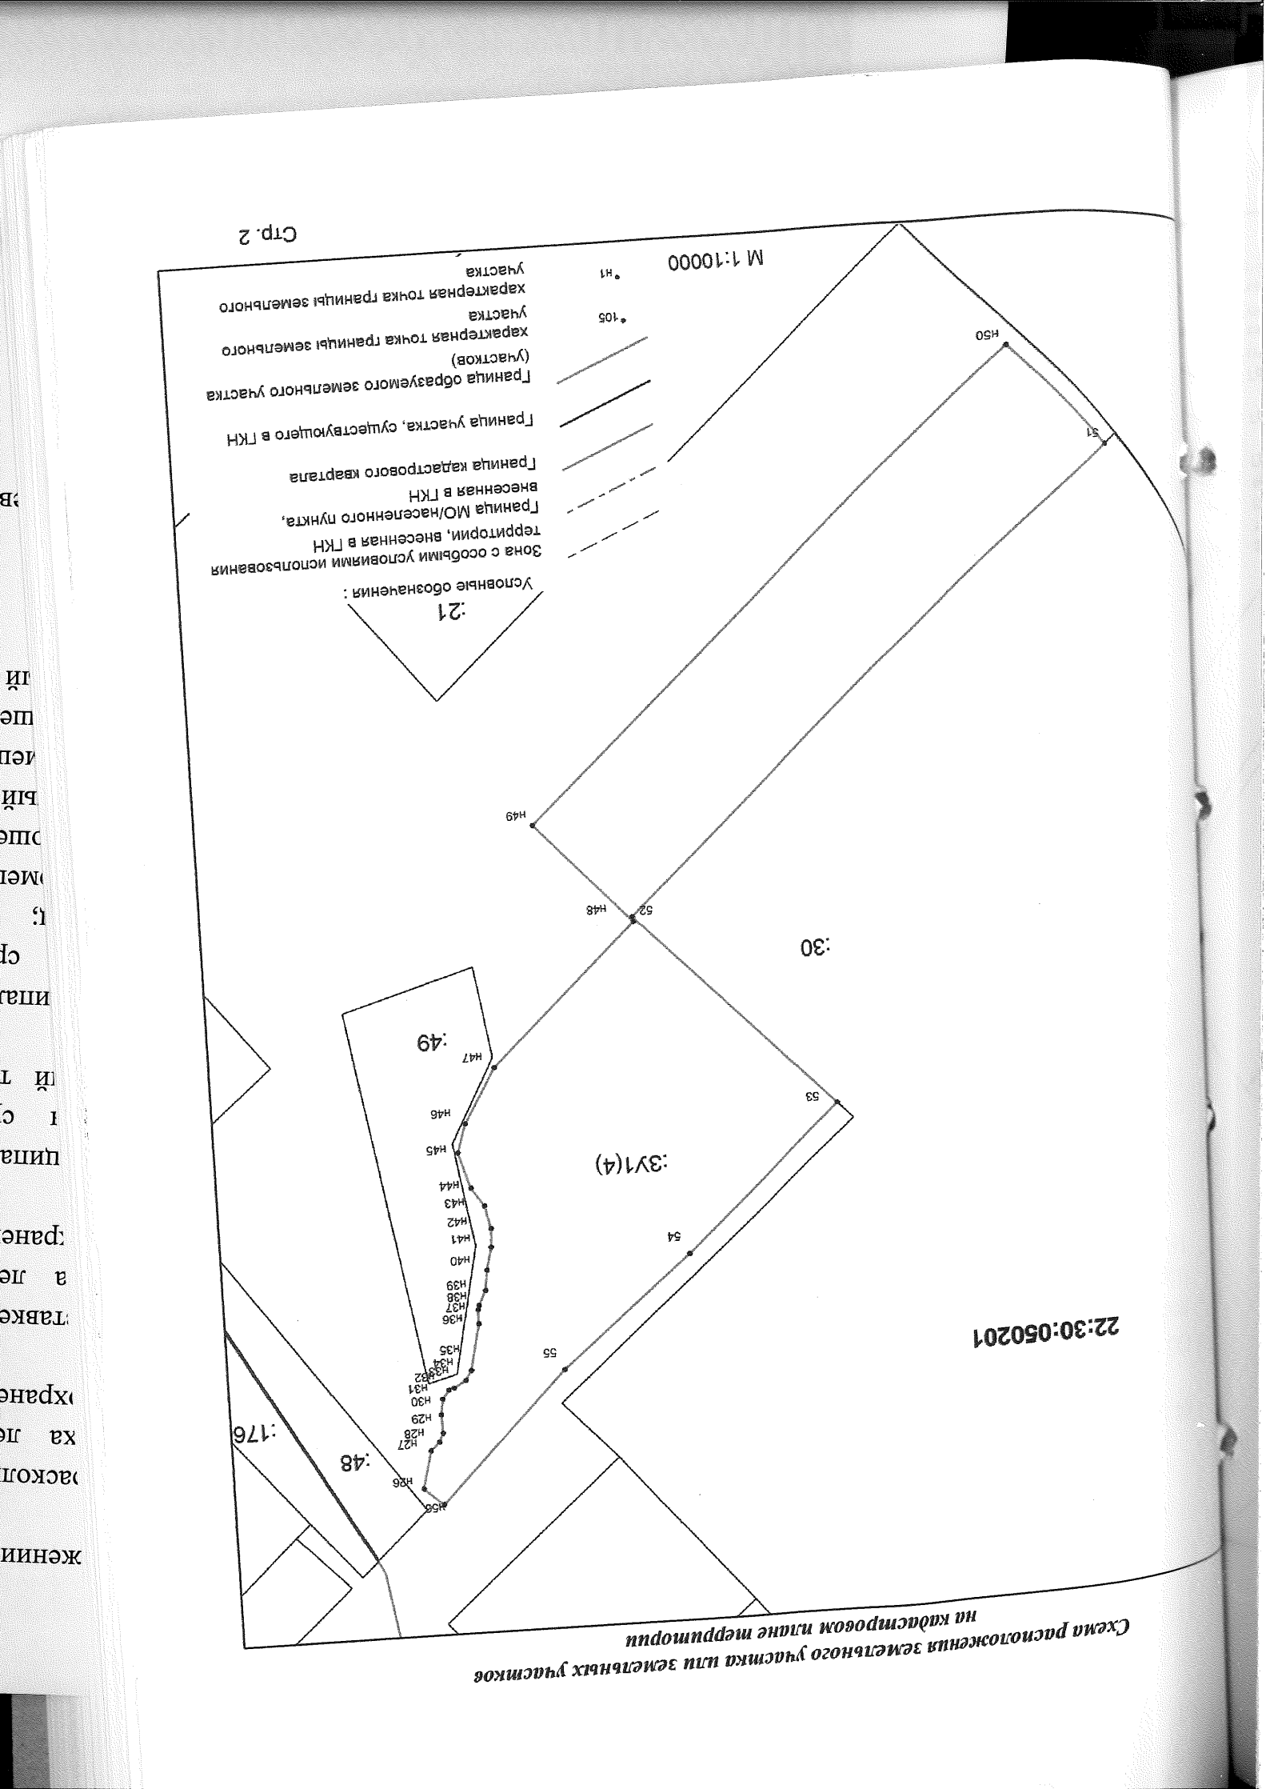

РОССИЙСКАЯ ФЕДЕРАЦИЯ

АДМИНИСТРАЦИЯ НОВИЧИХИНСКОГО РАЙОНА
АЛТАЙСКОГО КРАЯ

ПОСТАНОВЛЕНИЕ

06.08.2020 № 232 с.Новичиха

Об изъятии имущества

В соответствии с Положением «О порядке управления и распоряжения имуществом, находящимся в собственности Новичихинского района Алтайского края», утвержденного решением районного Собрания депутатов от 28.10.2011 № 65, на основании ходатайства директора МУП «Теплосервис», ПОСТАНОВЛЯЮ:
Изъять из хозяйственного ведения МУП «Теплосервис» в казну МО Новичихинский район следующее имущество:
1. котел марки КВр-1,25 МВт, 2011 г.в., заводской номер 1, балансовой стоимостью 456 284 рубля 44 копейки;
2. котел марки КВр-1,25 МВт, 2011 г.в., заводской номер 6, балансовой стоимостью 456 284 рубля 43 копейки;
3. котел водогрейный на твердом топливе марки КВр-0,8 МВт, 2012 г.в., заводской номер 33, балансовой стоимостью 412 059 рублей 10 копеек;
4. котел водогрейный на твердом топливе марки КВр-0,8 МВт, 2012 г.в., заводской номер 32, балансовой стоимостью 412 059 рублей 10 копеек.

Глава района |  |  | С.Л. Ермаков

РОССИЙСКАЯ ФЕДЕРАЦИЯ

АДМИНИСТРАЦИЯ НОВИЧИХИНСКОГО РАЙОНА
АЛТАЙСКОГО КРАЯ

ПОСТАНОВЛЕНИЕ

07.08.2020 № 233 с.Новичиха

Об утверждении схемы
расположения земельного участка

Руководствуясь ст. 31 Земельного кодекса Российской Федерации, на основании заявления Л.В. Денисенко, ПОСТАНОВЛЯЮ:
Утвердить схему расположения земельного участка на кадастровом плане территории в кадастровом квартале 22:30:040105, расположенного по адресу: Алтайский край, Новичихинский район, с. Новичиха, ул. Юбилейная, 6а. Площадь земельного участка: 502 кв.м. Категория земель: земли населенных пунктов. Разрешенное использование: ведение огородничества.

Глава района |  |  | С.Л. Ермаков

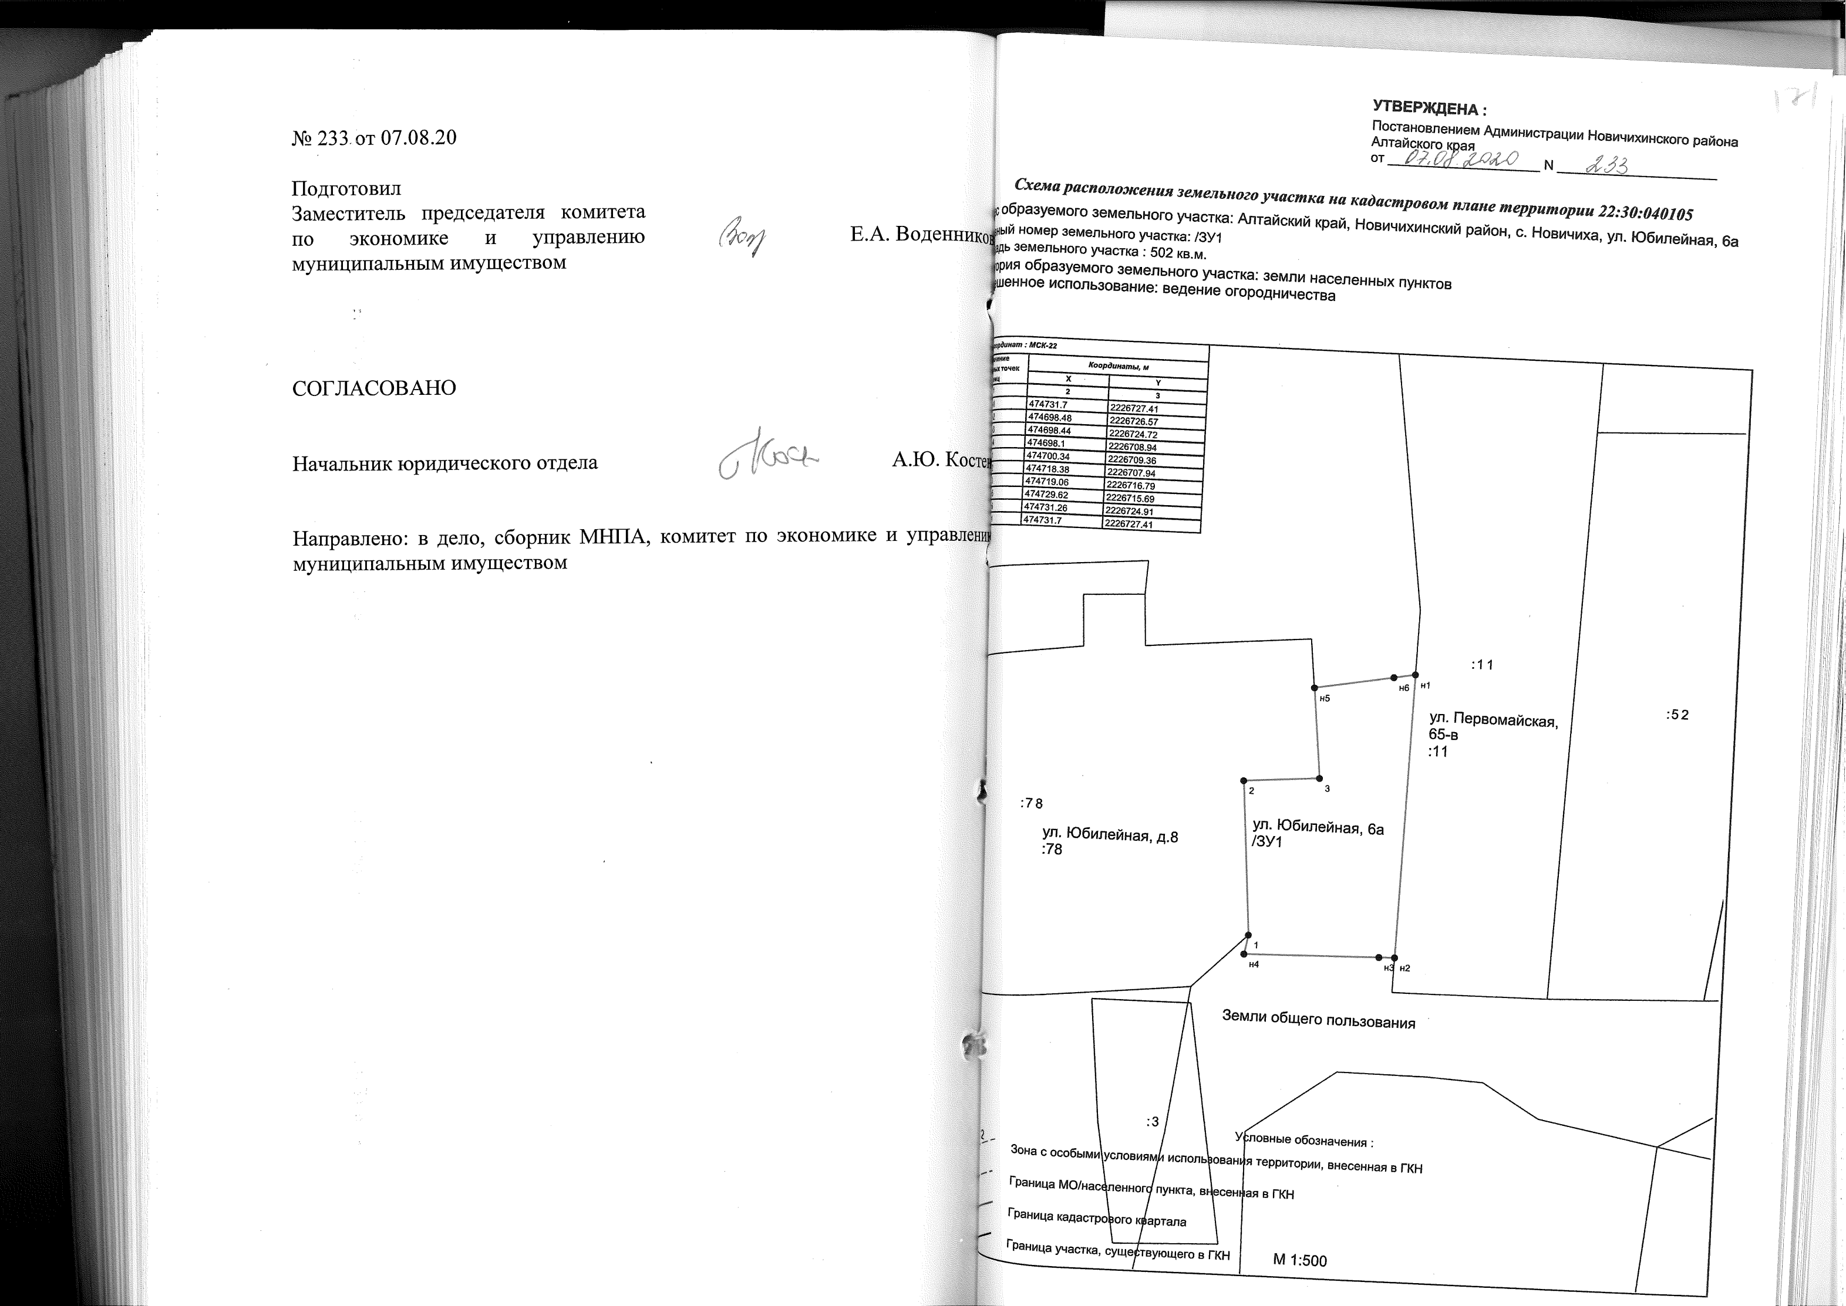

РОССИЙСКАЯ ФЕДЕРАЦИЯ

АДМИНИСТРАЦИЯ НОВИЧИХИНСКОГО РАЙОНА
АЛТАЙСКОГО КРАЯ

ПОСТАНОВЛЕНИЕ

07.08.2020 № 234 с.Новичиха

О создании наблюдательного совета

муниципального автономного учреждения

«Редакция газеты «Сельчанка»

В соответствии с ч.5 п.5.8. Устава муниципального автономного учреждения «Редакция газеты «Сельчанка», утвержденного постановлением № 288 от 08.08.2011 г. Администрации Новичихинского района Алтайского края ПОСТАНОВЛЯЮ:
- Создать наблюдательный совет в составе:
Нагайцева О.Н., председатель совета, первый заместитель главы Администрации района;
Горячих С.В., секретарь совета, ответственный секретарь МАУ «Редакция газеты «Сельчанка»;
Члены наблюдательного совета:
Брыксин Ю.В., глава Администрации Новичихинского сельсовета;
Воронкова О.А., главный бухгалтер МАУ «Редакция газеты «Сельчанка»;
Солонина Е.В., управляющий делами Администрации района.
- Постановление Администрации района от 25.08.2011 г. № 314 «О создании наблюдательного совета муниципального автономного учреждения «Редакция газеты «Сельчанка» считать утратившим силу.

Глава района |  |  | С.Л. Ермаков

РОССИЙСКАЯ ФЕДЕРАЦИЯ

АДМИНИСТРАЦИЯ НОВИЧИХИНСКОГО РАЙОНА
АЛТАЙСКОГО КРАЯ

ПОСТАНОВЛЕНИЕ

12.08.2020 № 235 с.Новичиха

Об утверждении Положения
об организации работы
Администрации Новичихинского района
с сообщениями из открытых источников

Руководствуясь Уставом муниципального образования Новичихинский район Алтайского края, в целях организации работы Администрации Новичихинского района и ее структурных подразделений в информационно-телекоммуникационной сети «Интернет» по рассмотрению сообщений из открытых источников и формирования системы эффективной обратной связи, постановляю:
1. Утвердить прилагаемое Положение об организации работы Администрации Новичихинского района Алтайского края с сообщениями из открытых источников.
2. Управляющему делами Администрации Новичихинского района (Е.В. Солонина) обеспечить:
организацию работы Администрации Новичихинского района с сообщениями из открытых источников;
взаимодействие с органами местного самоуправления поселений района по вопросам работы с сообщениями из открытых источников;
оказание консультативной и методической помощи органам местного самоуправления поселений района в организации работы с сообщениями из открытых источников.
3. Назначить ответственным лицом за работу с сообщениями из открытых источников начальника отдела программного обеспечения Администрации Новичихинского района (Д.Л. Шлемов).
4. Контроль за исполнением настоящего постановления возложить на первого заместителя главы Администрации Новичихинского района О.Н. Нагайцеву.

Первый заместитель главы  Администрации района |  | 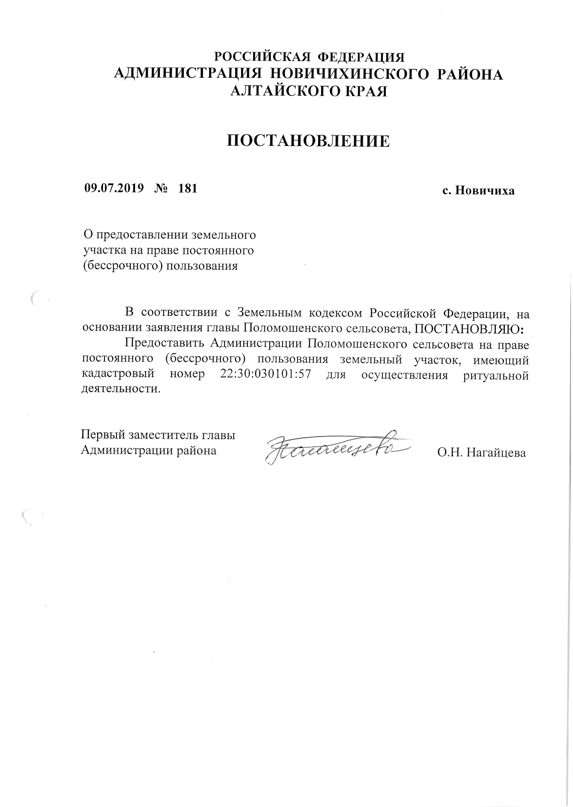 | О.Н. Нагайцева

ПРИЛОЖЕНИЕ
к постановлению Администрации
Новичихинского района
от 12.08.2020 № 235

Положение
об организации работы Администрации Новичихинского района и иных органов исполнительной власти Новичихинского района с сообщениями из открытых источников

1. Настоящее Положение определяет порядок, сроки и последовательность действий Администрации Новичихинского района Алтайского края по выявлению сообщений критического характера из открытых источников, затрагивающих вопросы деятельности органов местного самоуправления Новичихинского района Алтайского края, в том числе размещенных в социальных сетях (далее – «сообщения из открытых источников»), принятию мер оперативного реагирования на сообщения из открытых источников и размещению ответов на сообщения из открытых источников их авторам.
2. Работа Администрации Новичихинского района с сообщениями из открытых источников осуществляется в социальных сетях «Одноклассники», «BKонтакте» и «Instagram» (далее – «социальные сети»), на других сайтах в сети «Интернет», а также в сервисах для обмена мгновенными сообщениями.
3. В Администрации Новичихинского района создаются необходимые аккаунты для работы в социальных сетях, указанных в пункте 2 настоящего Положения. Ссылки на актуальные аккаунты размещаются на официальном сайте Администрации Алтайского района.
4. Выявление сообщений из открытых источников, требующих реагирования, направление их в структурные подразделения Администрации района, к полномочиям которых отнесено решение вопросов, содержащихся в сообщениях из открытых источников, согласование запросов (уточнений) авторам сообщений из открытых источников и ответов (промежуточных ответов) на сообщения из открытых источников осуществляет уполномоченное должностное лицо (далее – ответственное лицо).
5. В каждом структурном подразделении Администрации Новичихинского района определяется:
сотрудник осуществляющий подготовку и размещение ответов на сообщения из открытых источников (далее – «исполнитель»).
6. Сообщения критического характера из открытых источников, на которые требуется реагирование, фиксируются автоматизированной системой мониторинга социальных сетей (далее – «система мониторинга»). Система мониторинга автоматически указывает тему (группу тем), локацию и категорию важности сообщения. Ответственное лицо в течение 30 минут направляет полученное сообщение в структурные подразделения, к полномочиям которых отнесено решение вопросов, содержащихся в сообщении из открытых источников, для подготовки проекта ответа. Исполнитель получает уведомление о поступлении в работу сообщения на электронный почтовый адрес, указанный им во время регистрации в системе мониторинга.
7. Подготовка и размещение ответа на сообщение из открытых источников осуществляется не позднее 9 рабочих часов с момента выявления сообщения из открытых источников куратором. Хронометраж учитывается системой мониторинга и отображается визуально в месте, которое определено функционалом системы и доступно для исполнителя.
8. Исполнитель подготавливает проект ответа (при необходимости – промежуточного ответа) на сообщение из открытых источников или запрос (уточнение) и не позднее, чем за 4 часа до истечения срока, предусмотренного пунктом 7 настоящего Положения, направляет его на согласование ответственному лицу.
9. Ответственное лицо в течение 30 минут с момента поступления проекта ответа на сообщение из открытых источников или запроса (уточнения) согласовывает его либо, в случае несоответствия проекта ответа требованиям пункта 15 настоящего Положения, направляет на доработку исполнителю.
10. Направленный на доработку проект ответа на сообщение из открытых источников должен быть доработан исполнителем и направлен на повторное согласование в течение 1 часа после поступления проекта ответа на сообщение из открытых источников на доработку.
11. Согласованный ответственным лицом ответ на сообщение из открытых источников в течение 30 минут с момента согласования размещается исполнителем на той же странице сайта в сети «Интернет» (интернет-странице) или в том же сервисе обмена мгновенными сообщениями (мессенджере), где было опубликовано сообщение из открытых источников. В случае если размещение ответа на той же странице сайта в сети «Интернет» (интернет-странице) или в том же сервисе обмена мгновенными сообщениями (мессенджере), где было опубликовано сообщение из открытых источников, технически не представляется возможным, исполнитель публикует его с использованием аккаунта Администрации Новичихинского района в социальной сети со ссылкой на автора сообщения, на которое дается ответ.
12. В случае, если дается промежуточный ответ на сообщение из открытых источников, то срок, необходимый для направления окончательного проекта ответа, должен составлять не более 7 рабочих дней со дня направления промежуточного ответа.
13. В случае, если сообщение из открытых источников содержит вопросы, решение которых входит в полномочия нескольких структурных подразделений Администрации Новичихинского района:
очередность подготовки информации исполнителями, которые готовят общий ответ, определяется ответственным лицом;
исполнитель, подготовивший необходимую информацию для общего ответа, в части, касающейся своих полномочий, направляет ее ответственному лицу;
направление каждым исполнителем информации, необходимой для подготовки общего проекта ответа, должно составлять не более 2 часов с момента поступления исполнителю сообщения из открытых источников для подготовки информации (общего ответа);
проект общего ответа на сообщение из открытых источников готовит ответственный исполнитель с учетом информации предыдущих исполнителей по данному сообщению из открытых источников.
14. При поступлении повторного сообщения из открытых источников по ранее рассмотренному вопросу ответственное лицо направляет его в структурные подразделения, к полномочиям которых отнесено решение вопросов, содержащихся в сообщении из открытых источников, для оперативного принятия мер по решению указанного вопроса и для подготовки ответа.
Ответ на повторное сообщение из открытых источников должен содержать информацию о принятых мерах или о ходе решения вопроса.
Подготовка и размещение в социальной сети (сервисе обмена мгновенными сообщениями) ответа на повторное сообщение из открытых источников осуществляется в порядке, предусмотренном настоящим Положением.
15. Ответ на сообщение из открытых источников должен соответствовать формату общения в социальной сети (сервисе обмена мгновенными сообщениями) и содержать информацию по существу заданного вопроса (с приложением подтверждающих фото- или видеоматериалов при их наличии).
16. Не подлежат обработке и ответу сообщения из открытых источников, в которых содержатся сведения о намерениях причинить вред другому лицу, нецензурные либо оскорбительные выражения, угрозы жизни, здоровью и имуществу должностного лица, а также членам его семьи.
17. Ответственность за достоверность и полноту информации, содержащейся в проекте ответа, а также за соблюдение сроков ее предоставления ответственное лицо возлагается на исполнителя.
18. В случае выявления недостатков в работе структурных подразделений Администрации района с сообщениями из открытых источников информация об этом направляется ответственным лицом заместителям главы Администрации района по курируемым вопросам для организации работы по устранению недостатков, а также для выявления лиц, допустивших нарушения требований настоящего Положения, и принятия решения о применении к ним мер дисциплинарного характера.
19. Ответственное лицо ежемесячно формирует сводную информацию о своевременности работы структурных подразделений Администрации района в социальных сетях, качестве этой работы и динамике сообщений из открытых источников и докладывает информацию главе Новичихинского района.
20. Незамедлительному докладу главе Новичихинского района подлежит информация о сообщениях из открытых источников, носящих общественно значимый характер, а также о повышенной социальной активности по вопросам, требующим оперативного решения.

РОССИЙСКАЯ ФЕДЕРАЦИЯ

АДМИНИСТРАЦИЯ НОВИЧИХИНСКОГО РАЙОНА
АЛТАЙСКОГО КРАЯ

ПОСТАНОВЛЕНИЕ

12.08.2020 № 236 с.Новичиха

О внесении изменений
в Постановление Администрации
Новичихинского района № 356 от 05.12.2019 г.

« Об утверждении муниципальной программы

«Формирование системы мотивации граждан

к здоровому образу жизни, включая здоровое

питание и отказ от вредных привычек

на территории муниципального образования

Новичихинский район Алтайского края

с 2020 по 2024 годы»

Согласно ст. 58 Устава муниципального образования Новичихинский район Алтайского края,
ПОСТАНОВЛЯЮ:

1. Внести изменения в Постановление Администрации Новичихинского района № 356 от 05.12.2019 г. Об утверждении муниципальной программы «Формирование системы мотивации граждан к здоровому образу жизни, включая здоровое питание и отказ от вредных привычек на территории муниципального образования Новичихинский район Алтайского края с 2020 по 2024 годы», изложив Приложение Программы в новой редакции (прилагается).

Первый заместитель главы  Администрации района |  |  | О.Н. Нагайцева

ПРИЛОЖЕНИЕ
к Муниципальной программе «Формирование системы мотивации граждан к здоровому образу жизни, включая здоровое питание и отказ от вредных привычек на территории муниципального образования Новичихинский район Алтайского края с 2020 по 2024 годы»

Сводный перечень программных мероприятий Программы

№ п/п | Наименование мероприятий | Исполнители мероприятий | Предельные объемы финансирования (местный бюджет) |  |  |  |  |  | Сроки выполнения | Ожидаемый результат от реализации мероприятий
 |  |  | (в ценах 2020 года тыс. рублей)
 |  |  | На весть период реализации Программы | в том числе по годам
 |  |  |  | 2020 | 2021 | 2022 | 2023 | 2024
1 | 2 | 3 | 4 | 5 | 6 | 7 | 8 | 9 | 10 | 11
- Мероприятия по организационно - методическому обеспечению Программы
1.1. | Проведение социологического исследования среди жителей района по оценке влияния факторов на общественное здоровье | КГБУЗ «Новичихинская ЦРБ» (по согласованию) | 0,0 | 0,0 | 0,0 | 0,0 | 0,0 | 0,0 | I-IV  квартал | Создание эффективной системы мониторинга уровня здоровья населения Новичихинского района
1.2. | Проведение обучающих семинаров, участие в зональных и краевых семинарах специалистов, координирующих работу Программы | Администрация района, отдел по культуре, делам молодежи, физической культуре и спорту, КГБУЗ «Новичихинская ЦРБ» (по согласованию) | 0,0 | 0,0 | 0,0 | 0,0 | 0,0 | 0,0 | I-IV  квартал | Повышение уровня культуры здоровья населения района
1.3. | Формирование фонда методической литературы, информационных материалов по проблеме здорового образа жизни, здоровье сберегающих технологий | Администрация района, комитет по образованию, отдел по культуре, делам молодежи, физической культуре и спорту, МБУК «МфКЦ» Новичихинского района, КГБУЗ «Новичихинская ЦРБ» (по согласованию) | 14 961,00 | 2961,0 | 3000,0 | 3000,0 | 3000,0 | 3000,0 | I-IV  квартал | Повышение уровня культуры здоровья населения района
1.4. | Совершенствование правовой среды для формирования здорового образа жизни путем разработки предложений, направленных на охрану и укрепление здоровья населения | Администрация района | 0,0 | 0,0 | 0,0 | 0,0 | 0,0 | 0,0 | I-IV  квартал | Повышение уровня культуры здоровья населения района
Итого по разделу 1 |  |  | 14 961,00 | 2961,0 | 3000,0 | 3000,0 | 3000,0 | 3000,0
- Мероприятия, направленные на информационное обеспечение Программы
2.1. | Создание, тиражирование и бесплатное распространение среди населения информацион-но-рекламных материалов (баннеры, буклеты, флайеры, брошюры, памятки и др.) для различных категорий населения | Администрация района, комитет по образованию, отдел по культуре, делам молодежи, физической культуре и спорту, КГБУЗ «Новичихинская ЦРБ» (по согласованию) | 15 000,00 | 2000,0 | 2000,0 | 3000,0 | 3000,0 | 5000,0 | I-IV  квартал | Создание системы информирования населения о факторах риска и профилактики заболеваний
2.2. | Информационное обеспечение всех проводимых в районе мероприятий по пропаганде здорового образа жизни, размещение материала в газете «Сельчанка», на официальном сайте Администрации Новичихинского района | Администрация района, комитет по образованию, отдел по культуре, делам молодежи, физической культуре и спорту, МАУ «Редакция газеты «Сельчанка» | 0,0 | 0,0 | 0,0 | 0,0 | 0,0 | 0,0 | I-IV  квартал | Повышение уровня культуры здоровья населения, создание системы информи-рования населения о факторах риска и профилактики заболеваний
2.3. | Размещение информации в средствах массовой информации, в местах общественного пользования по вопросам здорового образа жизни, укреплению здоровья, ответственного родительства и репродуктивного здоровья | Администрация района, КГБУЗ «Новичихинская ЦРБ» (по согласованию),  МАУ «Редакция газеты «Сельчанка» | 0,0 | 0,0 | 0,0 | 0,0 | 0,0 | 0,0 | I-IV  квартал | Повышение уровня культуры здоровья населения,создание системы информи-рования населения о факторах риска и профилактики заболеваний
Итого по разделу 2 |  |  | 15 000,00 | 2000,0 | 2000,0 | 3000,0 | 3000,0 | 5000,0
- Мероприятия по реализации целевого направления «Развитие структуры здоровьесбережения».
3.1. | Проведение конкурса проектов, направленных на мотивацию к здоровому образу жизни, вклю-чая здоровое питание и отказ от вредных привычек среди образовательных учреждений | Администрация района, комитет по образованию | 19 000,00 | 0,0 | 4000,0 | 5000,0 | 5000,0 | 5000,0 | I-IV квартал | Повышение уровня культуры здоровья населения района
3.4. | Организация и проведение обучающихся семинаров для сотрудников муниципальных образовательных учреждений по использованию здоровьесберегающих технологий | Администрация района, комитет по образованию, отдел по культуре, делам молодежи, физической культуре и спорту, МАУ «Редакция газеты «Сельчанка» | 0 | 0 | 0 | 0 | 0 | 0 | I-IV квартал | Совершенствование инфраструктуры здоровьесбережения, способствующей укреплению физи-ческого, психологи-ческого и социаль-ного благополучия населения района
3.5. | Организация и проведение кон-ференций по вопросам здо-ровьесбережения и формиро-вания здорового образа жизни, в том числе по темам: «Взаимодействие семьи, школы и социума в решении проблем сохранения здоровья детей», «Сохранение и укрепление здоровья участников воспита-тельно-образовательного про-цесса муниципальных дошколь-ных образовательных учреждений» | Администрация района, комитет по образованию | 0 | 0 | 0 | 0 | 0 | 0 | I-IV квартал | Совершенствование инфраструктуры здоровьесбережения, способствующей укреплению физического, психологического и социального благополучия населения района
3.7. | Проведение муниципальных этапов и участие во Всероссийских соревнованиях, конкурсах, акциях, конференциях по вопросам здорового образа жизни | Администрация района, комитет по образованию, отдел по культуре, делам молодежи, физической культуре и спорту, МАУ «Редакция газеты «Сельчанка» | 0 | 0 | 0 | 0 | 0 | 0 | I-IV квартал | Повышение уровня культуры здоровья населения района
3.8. | Проведение мониторинга организации школьного и дошкольного питания в муниципальных образовательных учреждениях, в том числе качества питания и количества детей, получающих горячее питание | Администрация района, комитет по образованию, КГБУЗ «Новичихинская ЦРБ» (по согласованию) | 0 | 0 | 0 | 0 | 0 | 0 | I-IV  квартал | Создание эффективной системы мониторинга уровня здоровья населения района
3.9. | Проведение детских образовательно-игровых программ для детей о пользе витаминов | Администрация района, комитет по образованию, отдел по культуре, делам молодежи, физической культуре и спорту, КГБУЗ «Новичихинская ЦРБ» (по согласованию) | 8 000,00 | 0,0 | 2000,0 | 2000,0 | 2000,0 | 2000,0 | I-IV  квартал | Создание системы информирования населения о факторах риска и профилактики заболеваний
Итого по разделу 3 |  |  | 27 000,00 | 0,0 | 6000,0 | 7000,0 | 7000,0 | 7000,0
- Мероприятия по реализации целевого направления «Активная жизнь»
4.2. | Организация и проведение дней здоровья «Быть здоровым здорово!» | Администрация района, комитет по образованию, отдел по культуре, делам молодежи, физической культуре и спорту, КГБУЗ «Новичихинская ЦРБ» (по согласованию) | 6 000,00 | 0,0 | 1000,0 | 1000,0 | 2000,0 | 2000,0 | I-IV  квартал | Повышение уровня культуры здоровья населения,  увеличение средней продолжительности жизни
4.3. | Организация и проведение спортивно-массовых мероприятий по месту жительства «За здоровое будущее!», «Веселые старты», «Мама, папа, я – спортивная семья» | Администрация района, комитет по образованию, отдел по культуре, делам молодежи, физической культуре и спорту, КГБУЗ «Новичихинская ЦРБ» (по согласованию) | 6 000,00 | 0,0 | 0,0 | 1000,0 | 2000,0 | 3000,0 | I-IV  квартал | Повышение уровня культуры здоровья населения,  увеличение средней продолжительности жизни
4.4. | Проведение маркетингового исследования с целью изучения спроса пожилых людей на досуговые и образовательные услуги | Администрация района, отдел по культуре, делам молодежи, физической культуре и спорту, | 0 | 0 | 0 | 0 | 0 | 0 | I-IV  квартал | Создание эффективной системы мониторинга уровня здоровья населения района
4.5. | Организация и проведение акций «Благоустройство» с целью улучшения санитарного состояния территории района | Администрация района, комитет по образованию, отдел по культуре, делам молодежи, физической культуре и спорту, КГБУЗ «Новичихинская ЦРБ» (по согласованию), Администрации сельсоветов (по согласованию) | 0 | 0 | 0 | 0 | 0 | 0 | I-IV  квартал | Повышение уровня культуры здоровья населения района
4.6. | Организация и материально-техническое обеспечение работы:  - общеоздоровительной группы для людей пожилого возраста «Здоровье» | Администрация района, отдел по культуре, делам молодежи, физической культуре и спорту, КГБУЗ «Новичихинская ЦРБ» (по согласованию), | 0,0 | 0,0 | 0,0 | 0,0 | 0,0 | 0,0 | I-IV  квартал | Снижение преждевременной смертности, заболеваемости, инвалидизации населения
4.7. | Проведение мероприятий по привлечению населения к тестированию по сдаче норм ГТО | Администрация района, комитет по образованию, отдел по культуре, делам молодежи, физической культуре и спорту, КГБУЗ «Новичихинская ЦРБ» (по согласованию), Администрации сельсо-ветов (по согласованию) | 0,0 | 0,0 | 0,0 | 0,0 | 0,0 | 0,0 | I-IV  квартал | Повышение уровня культуры здоровья населения,  снижение преждевременной смертности, заболеваемости, инвалидизации населения района
4.8. | Проведение серии мероприятий на открытых площадках в рамках информационной акции, пропагандирующей здоровый образ жизни «Я, ты, он, она: мы здоровая страна!» | Администрация района, комитет по образованию, отдел по культуре, делам молодежи, физической культуре и спорту, КГБУЗ «Новичихинская ЦРБ» (по согласованию), Администрации сельсо-ветов (по согласованию) | 5 039,00 | 5039,0 | 0,0 | 0,0 | 0,0 | 0,0 | I-IV  квартал | Повышение уровня культуры здоровья населения,  снижение преждевременной смертности, заболеваемости, инвалидизации населения района
Итого по разделу 4 |  |  | 17 039,00 | 5039,0 | 1000,0 | 2000,0 | 4000,0 | 5000,0
Итого по Программе |  |  | 74 000,00 | 10000,0 | 12000,0 | 15000,0 | 17000,0 | 20000,0

РОССИЙСКАЯ ФЕДЕРАЦИЯ

АДМИНИСТРАЦИЯ НОВИЧИХИНСКОГО РАЙОНА
АЛТАЙСКОГО КРАЯ

ПОСТАНОВЛЕНИЕ

13.08.2020 № 237 с.Новичиха

О внесении изменений
в Постановление Администрации
Новичихинского района № 615 от 29.12.2014 г.
«Об утверждении муниципальной программы
«Развитие культуры, молодежной политики,
физической культуры и спорта
на территории Новичихинского района»
на 2015-2020 годы»

Согласно ст. 58 Устава муниципального образования Новичихинский район Алтайского края,
ПОСТАНОВЛЯЮ:
1. Внести изменения в Постановление Администрации Новичихинского района № 615 от 29.12.2014 г. «Об утверждении муниципальной программы «Развитие культуры, молодежной политики, физической культуры и спорта на территории Новичихинского района» на 2015-2020 годы», изложив следующие мероприятия Приложения 2 Программы в следующей редакции:
N  п/п | Наименование мероприятия | Сумма затрат |  |  |  |  |  |  | Направления расходов и источники финансирования | Исполнитель | Ожидаемый результат от реализации мероприятия
 |  | 2015 | 2016 | 2017 | 2018 | 2019 | 2020 | Всего
1 | 2 | 3 | 4 | 5 | 6 | 7 | 8 | 9 | 10 | 11 | 12
Подпрограмма 1: «Культура Новичихинского района»
Раздел 1: Сохранение культурного наследия
3 | Текущий и капитальный ремонт, благоустройство территорий объектов культурного наследия – памятников Великой Отечественной войны |  |  |  |  |  | 919 | 919 | Краевой бюджет | Администрации сельских советов, Администрация района
 |  |  |  |  |  |  | 75,0422 | 75,0422 | Районный бюджет
12 | Поддержка районных фестивалей, конкурсов, выставок народного творчества | 22 | 33 | 51 | 40 | 0 | 10,0788 | 156,0788 | районный бюджет | Отдел по культуре, делам молодёжи, физкультуре и спорту, РДК, ЦМБ | Увеличение доли мероприятий по сохранению нематериального культурного наследия в общем объеме услуг, предоставляемых учреждениями культуры

Первый заместитель главы  Администрации района |  |  | О.Н. Нагайцева

РОССИЙСКАЯ ФЕДЕРАЦИЯ

АДМИНИСТРАЦИЯ НОВИЧИХИНСКОГО РАЙОНА
АЛТАЙСКОГО КРАЯ

ПОСТАНОВЛЕНИЕ

17.08.2020 № 238 с.Новичиха

О предоставлении выплат ежемесячного денежного вознаграждения за классное руководство педагогическим работникам образовательных организаций Новичихинского района, реализующих образовательные программы начального общего, основного общего и среднего общего образования, в том числе адаптированные основные общеобразовательные программы

В целях реализации постановления Правительства Российской Федерации от 26.12.2017 № 1642 «Об утверждении государственной программы Российской Федерации «Развитие образования», ПОСТАНОВЛЯЮ:
- Утвердить:
Положение об установлении выплат ежемесячного денежного вознаграждения за классное руководство педагогическим работникам общеобразовательных организаций Новичихинского района, реализующих образовательные программы начального общего, основного общего и среднего общего образования, в том числе адаптированные основные общеобразовательные программы (приложение 1);
Правила предоставления и распределения субвенции бюджетам образовательных организаций за счет иного межбюджетного трансферта из федерального бюджета на обеспечение выплат ежемесячного денежного вознаграждения за классное руководство педагогическим работникам общеобразовательных организаций Новичихинского района, реализующих образовательные программы начального общего, основного общего и среднего общего образования, в том числе адаптированные основные общеобразовательные программы (приложение 2).
2. Руководителям муниципальных общеобразовательных организаций обеспечить с 01.09.2020 выплату ежемесячного денежного вознаграждения за классное руководство педагогическим работникам из средств федерального бюджета, при этом сохранить ранее установленные выплаты на эти цели из средств краевого бюджета.
3. Настоящее постановление вступает в силу с 01.09.2020.

Первый заместитель главы  Администрации района |  |  | О.Н. Нагайцева
Приложение 1

УТВЕРЖДЕНО
постановлением Администрации
Новичихинского района
от 17.08.2020 г. № 238

ПОЛОЖЕНИЕ
об установлении выплат ежемесячного денежного вознаграждения за классное руководство педагогическим работникам общеобразовательных организаций Новичихинского района, реализующих образовательные программы начального общего, основного общего и среднего общего образования, в том числе адаптированные основные общеобразовательные программы

  - Настоящее Положение определяет порядок, размеры и условия выплаты ежемесячного денежного вознаграждения за классное руководство педагогическим работникам общеобразовательных организаций Новичихинского района, реализующих образовательные программы начального общего, основного общего и среднего общего образования, в том числе адаптированные основные общеобразовательные программы, за счет средств федерального бюджета, передаваемых в краевой бюджет в виде иных межбюджетных трансфертов (далее - «вознаграждение»).
  - Право на получение вознаграждения имеют педагогические работники общеобразовательных организаций Новичихинского района, реализующих образовательные программы начального общего, основного общего и среднего общего образования, в том числе адаптированные основные общеобразовательные программы.
  - Педагогическим работникам общеобразовательных организаций вознаграждение выплачивается в случае возложения на них с их согласия функций классного руководителя.
  - Выплата вознаграждения (изменение его размера или отмена выплаты) осуществляется в соответствии с приказом руководителя общеобразовательной организации.
  - Педагогическим работникам общеобразовательных организаций устанавливается вознаграждение в размере 5000 рублей (но не более двух выплат вознаграждения одному педагогическому работнику при условии классного руководства в двух и более классах, классах-комплектах).
  - При определении суммы вознаграждения начисляется районный коэффициент к заработной плате.
  - Вознаграждение педагогическим работникам выплачивается в сроки, установленные для выплаты заработной платы.

Приложение 2

УТВЕРЖДЕНЫ
постановлением Администрации
Новичихинского района
от 17.08.2020 г. № 238

ПРАВИЛА
предоставления и распределения субвенций бюджетам общеобразовательных организаций за счет иного межбюджетного трансферта из федерального бюджета на обеспечение выплат ежемесячного денежного вознаграждения за классное руководство педагогическим работникам общеобразовательных организаций Новичихинского района, реализующих образовательные программы начального общего, основного общего и среднего общего образования, в том числе адаптированные основные общеобразовательные программы

    - Настоящие Правила устанавливают порядок предоставления и распределения субвенций бюджетам общеобразовательных организаций за счет иного межбюджетного трансферта из федерального бюджета на обеспечение выплат ежемесячного денежного вознаграждения за классное руководство педагогическим работникам Новичихинского района, реализующих образовательные программы начального общего, основного общего и среднего общего образования, в том числе адаптированные основные общеобразовательные программы (далее соответственно - «субвенция»).
    - Финансирование расходов на обеспечение выплат ежемесячного денежного вознаграждения за классное руководство (далее - «вознаграждение») педагогическим работникам общеобразовательных организаций, которые являются расходными обязательствами Алтайского края, осуществляется посредством предоставления субвенций в бюджет Новичихинского района.
    - Главным распорядителем бюджетных средств, направляемых на предоставление субвенций, является Комитет Администрации Новичихинского района по образованию (далее - «Главный распорядитель»).
    - Субвенции предоставляются Главным распорядителем в пределах бюджетных ассигнований, предусмотренных постановлением Администрации Новичихинского района на соответствующий финансовый год и лимитов бюджетных обязательств, доведенных в установленном порядке бюджетам общеобразовательных организаций Новичихинского района.
    - Распределение субвенций утверждается в порядке, установленном бюджетным законодательством.
    - Размеры субвенций (Тц) определяются по формуле:
Т_{п} = Т_{кр} х Р_{к} х Hi х N_{M} х S_{B3H}, где:
Т_{кр} - 5000 рублей - размер выплаты вознаграждения педагогическим работникам общеобразовательных организаций (но не более двух выплат вознаграждения одному педагогическому работнику при условии осуществления классного руководства в двух и более классах, классах-комплектах);
Р_{к} - районный коэффициент;
Н! - прогнозируемая численность педагогических работников муниципальных общеобразовательных организаций, получающих вознаграждение;
N_{M} - количество месяцев в году, в которые выплачивается вознаграждение педагогическим работникам общеобразовательных организаций;
S_{B3H} - страховые взносы на обязательное пенсионное страхование, обязательное медицинское страхование, обязательное социальное страхование на случай временной нетрудоспособности и в связи с материнством, обязательное социальное страхование от несчастных случаев на производстве и профессиональных заболеваний.
    - Перечисление субвенций осуществляется в установленном порядке на счета, открытые территориальным органам Федерального казначейства для учета операций со средствами бюджетов муниципальных образований.
    - Оценка эффективности использования субвенций в отчетном финансовом году осуществляется Главным распорядителем путем сравнения плановых и фактических значений результатов использования субвенций общеобразовательными организациями Новичихинского района (доля педагогических работников общеобразовательных организаций, получивших вознаграждение, в общей численности педагогических работников такой категории).
    - Отчет о расходовании субвенций представляется общеобразовательными организациями Новичихинского района Главному распорядителю ежемесячно до 3 числа месяца, следующего за отчетным периодом, по форме, согласно Приложения 3.
    - В случае если общеобразовательными организациями Новичихинского района по состоянию на 31 декабря текущего финансового года допущено не достижение значения результата предоставления субвенции, размер средств, подлежащих возврату из бюджета общеобразовательной организации в бюджет муниципального района до 20 февраля года, следующего за годом предоставления субвенции (T₂i), определяется по формуле:
T_{2i} = Т_{и} - Т_{кр} х Р_{к} х Н₂ х N_{M} х S_{B3}„, где:
Н₂ - фактическая численность педагогических работников общеобразовательных организаций Новичихинского района, получающих вознаграждение.
    - В случае нецелевого использования субвенции к общеобразовательным организациям применяются бюджетные меры принуждения, предусмотренные бюджетным законодательством Российской Федерации.
Главный распорядитель принимает меры по своевременному и полному возврату субвенции общеобразовательными организациями, в том числе обращается в суд с исковым заявлением о возмещении ущерба, причиненного Новичихинскому району нарушением общеобразовательными организациями бюджетного законодательства Российской Федерации и иных нормативных правовых актов, регулирующих бюджетные правоотношения.

Приложение 3

УТВЕРЖДЕН
постановлением Администрации
Новичихинского района
от 17.08.2020 г. № 238

Отчет о расходовании субвенции, предоставляемый образовательными организациями Новичихинского района на обеспечение выплат ежемесячного денежного вознаграждения за классное руководство педагогическим работникам Новичихинского района, реализующих образовательные программы начального общего, основного общего и среднего общего образования, в том числе адаптированные основные общеобразовательные программы

№ п/п | Наименование организации | Общая численность педагогических работников, чел. | Общая численность классных руководителей, чел. | Плановый объем финансиро-вания  (тыс. руб.) | Фактический объем финансирова-  ния нарастающим итогом на конец отчетного периода  (тыс. руб.)

РОССИЙСКАЯ ФЕДЕРАЦИЯ

АДМИНИСТРАЦИЯ НОВИЧИХИНСКОГО РАЙОНА
АЛТАЙСКОГО КРАЯ

ПОСТАНОВЛЕНИЕ

24.08.2020 № 242 с.Новичиха

О внесении изменений в постановление
Администрации района № 319 от 20.10.2017г.
«Об утверждении Административного регламента
по предоставлению муниципальной услуги
«Выдача градостроительного плана
земельного участка»

В соответствии с Федеральным законом «Об организации предоставления государственных и муниципальных услуг» от 27 июля 2010 года № 210-ФЗ, руководствуясь статьей 55 Устава муниципального образования Новичихинский район Алтайского края, ПОСТАНОВЛЯЮ:
1. Внести в постановление Администрации района № 319 от 20.10.2017г. «Об утверждении Административного регламента по предоставлению муниципальной услуги «Выдача градостроительного плана земельного участка» следующие изменения:
Пункт 2.5 Регламента изложить в следующей редакции:
«2.5 Срок предоставления муниципальной услуги.
Срок предоставления муниципальной услуги, с учетом необходимости обращения в организации, участвующие в ее предоставлении, составляет 14 рабочих дней со дня поступления в установленном порядке заявления о предоставлении муниципальной услуги, до момента получения результата предоставления муниципальной услуги. В случае представления заявителем заявления через Многофункциональный центр срок принятия решения о предоставлении муниципальной услуги исчисляется со дня передачи заявления Многофункциональным центром в отдел архитектуры и градостроительства Администрации Новичихинского района»

Первый заместитель главы  Администрации района |  |  | О.Н. Нагайцева

РОССИЙСКАЯ ФЕДЕРАЦИЯ

АДМИНИСТРАЦИЯ НОВИЧИХИНСКОГО РАЙОНА
АЛТАЙСКОГО КРАЯ

ПОСТАНОВЛЕНИЕ

25.08.2020 № 243 с.Новичиха

О внесении изменений в постановление
Администрации района № 17 от 23.01.2020г.
«Об утверждении Положения об
оказании адресной материальной
помощи гражданам»

Рассмотрев требование прокуратуры Новичихинского района № 02-04-2020 от 29.06.2020г. об изменении нормативного правового акта с целью исключения выявленного (ых) коррупциогенного (ых) фактора (ов), ПОСТАНОВЛЯЮ:
1. Внести в постановление Администрации района № 17 от 23.01.2020г. «Об утверждении Положения об оказании адресной материальной помощи гражданам» (далее – Положение) следующие изменения:
1) пункт 1.4. Положения дополнить третьим абзацем следующего содержания:
«Основаниями для отказа в предоставлении гражданам адресной материальной помощи являются:
- отсутствие или недостаточность бюджетных ассигнований в текущем финансовом году;
- отсутствие обоснования и документов, указанных в пункте 7.1. настоящего Положения;
- представлены документы, которые не подтверждают обстоятельства, дающие право на получение адресной помощи;
- повторное обращение в рамках текущего календарного года.»;
2) пункт 1.5. Положения изложить в следующей редакции:
«1.5. На основании решений комиссии по оказанию адресной материальной помощи в течение 3 дней принимается Распоряжение Администрации района о выделении адресной материальной помощи нуждающимся гражданам.»;
3) в пункте 6.1. Положения предложение «В исключительных случаях, по решению комиссии, помощь может быть оказана 2 раза в год.» исключить;
4) пункт 7.1. Положения изложить в следующей редакции
«7.1. Граждане, обратившиеся по вопросу оказания им адресной материальной помощи, заполняют заявление (Приложение № 1 к Положению). К заявлению прилагаются следующие документы:
- копия документа удостоверяющего личность гражданина;
- справка с места жительства о составе членов семьи, зарегистрированных по указанному адресу;
- справка о доходах всех членов семьи за 3 месяца, предшествующих месяцу обращения;
- справка из центра занятости населения для неработающих граждан;
- ксерокопия справки МСЭ (ВТЭК) (при наличии инвалидности);
- другие документы, подтверждающие указанные в заявлении обстоятельства и понесенные или предстоящие расходы;
- копия документа, подтверждающего регистрацию в системе индивидуального (персонифицированного) учета в системе обязательного пенсионного страхования и содержащего сведения о страховом номере индивидуального лицевого счета;
- банковские реквизиты счета заявителя (для перечисления адресной материальной помощи).»
5) пункт 7.2. Положения изложить в следующей редакции:
«7.2. Срок рассмотрения заявления, принятия Распоряжения Администрации района о выделении адресной материальной помощи нуждающимся гражданам и направления ответа заявителю не может превышать 30 календарных дней со дня поступления заявления.».
2. Контроль за исполнением настоящего постановления оставляю за собой.

Первый заместитель главы  Администрации района |  |  | О.Н. Нагайцева

РОССИЙСКАЯ ФЕДЕРАЦИЯ

АДМИНИСТРАЦИЯ НОВИЧИХИНСКОГО РАЙОНА
АЛТАЙСКОГО КРАЯ

ПОСТАНОВЛЕНИЕ

25.08.2020 № 244 с.Новичиха

Об утверждении схемы
расположения земельного участка

Руководствуясь ст. 31 Земельного кодекса Российской Федерации, на основании заявления О.Р.Бардиной, ПОСТАНОВЛЯЮ:
Утвердить схему расположения земельного участка на кадастровом плане территории в кадастровом квартале 22:30:040124, расположенного по адресу: Алтайский край, Новичихинский район, с. Новичиха, ул. Морозова, 33в. Площадь земельного участка: 126 кв.м. Категория земель: земли населенных пунктов. Разрешенное использование: огородничество.

Первый заместитель главы  Администрации района |  |  | О.Н. Нагайцева

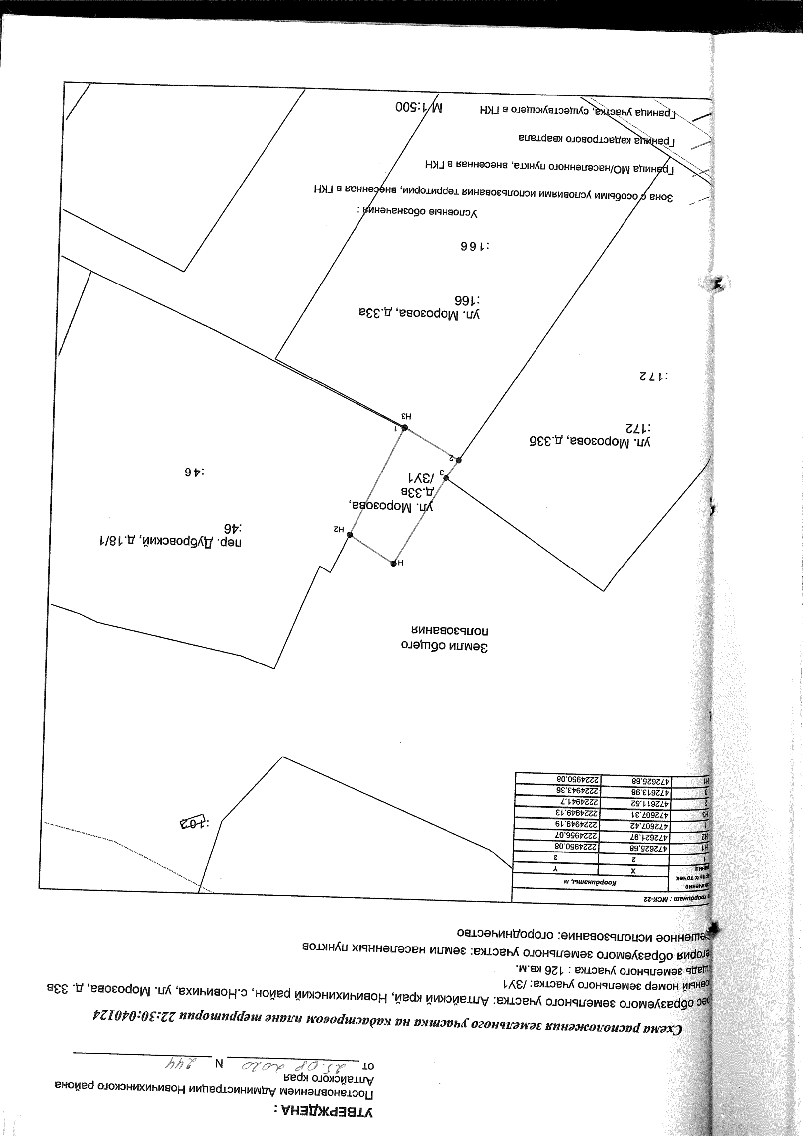

РОССИЙСКАЯ ФЕДЕРАЦИЯ

АДМИНИСТРАЦИЯ НОВИЧИХИНСКОГО РАЙОНА
АЛТАЙСКОГО КРАЯ

ПОСТАНОВЛЕНИЕ

31.08.2020 № 247 с.Новичиха

О внесении изменений в Постановление
Администрации района от 18.12.2014 № 567
«Об утверждении муниципальной
программы «Энергосбережение и
повышение энергетической эффективности
на территории Новичихинского района до 2020 года»

На основании ст. 48, ст. 58 Устава МО Новичихинский район Алтайского края
ПОСТАНОВЛЯЮ:
- Приложение 1 муниципальной программы «Энергосбережение и повышение энергетической эффективности на территории Новичихинского района до 2020 года», утвержденной постановлением Администрации района от 18.12.2014 № 567 изложить в новой редакции (Прилагается).
- Внести изменения в абзац 9 паспорта муниципальной программы «Энергосбережение и повышение энергетической эффективности на территории Новичихинского района до 2020 года» и изложить его в следующей редакции:
Объемы финансирования: | 866594,59 руб.

3. Контроль за исполнением данного постановления возложить на заместителя главы администрации района А.М. Кормильченко.

Глава района |  |  | С.Л. Ермаков

ПРИЛОЖЕНИЕ 1
к муниципальной программе
«Энергосбережение и повышение энергетической
эффективности на территории
Новичихинского района до 2020 года»

ПЕРЕЧЕНЬ
ПРОГРАММНЫХ МЕРОПРИЯТИЙ
№ п/п | Принадлежность, наименование объекта, место расположения | Краткое описание мероприятий | Финансирование, руб.
 |  |  | Всего | Федеральный бюджет | Краевой бюджет | Местный бюджет | Хоз. Субъекты
Капитальные вложения всего, |  |  | 866 594,59 | 0,0 | 0,0 | 866 594,59 | 0,0
1. Финансирование 2015 год
ИТОГО за год, в том числе: |  |  | 0,0 | 0,0 | 0,0 | 0,0 | 0,0
2. Финансирование 2016 год
ИТОГО за год, в том числе: |  |  | 198 300,0 | 0,0 | 0,0 | 198 300,0 | 0,0
2.1. | Мероприятия по энергосбережению | Замена окон на пластиковые в детском саду «Искорка» | 36 300,0 | 0,0 | 0,0 | 36 300,0 | 0,0
2.2. | Мероприятия по энергосбережению | Изготовление и установка пластиковых окон (5 шт.) и дверей в здании Администрации района | 162 000,0 | 0,0 | 0,0 | 162 000,0 | 0,0
3. Финансирование 2017 год
ИТОГО за год, в том числе: |  |  | 29 000,0 | 0,0 | 0,0 | 29 000,0 | 0,0
3.1. | Администрация района | Поверка прибора учета тепловой энергии | 14 000,0 | 0,0 | 0,0 | 14 000,0 | 0,0
3.2. | Новичихинская ДЮСШ | Поверка прибора учета тепловой энергии | 15 000,0 | 0,0 | 0,0 | 15 000,0 | 0,0
4. Финансирование 2018 год
ИТОГО за год, в том числе: |  |  | 240 000,0 | 0,0 | 0,0 | 240 000,0 | 0,0
4.1. | МКОУ «Мельниковская СОШ» | Приобретение энергосберегающих ламп накаливания | 6 600,0 | 0,0 | 0,0 | 6 600,0 | 0,0
4.2. | МКОУ «Долговская СОШ» | Замена светильников в кабинете информатики с заменой проводки | 28 200,0 | 0,0 | 0,0 | 28 200,0 | 0,0
4.3. | Новичихинская ДЮСШ | Приобретение энергосберегающих ламп накаливания | 5 200,0 | 0,0 | 0,0 | 5 200,0 | 0,0
4.4. | Новичихинская ДЮСШ | Устройство внутреннего освещения спортивного зала | 200 000,0 | 0,0 | 0,0 | 200 000,0 | 0,0
5. Финансирование 2019 год
ИТОГО за год, в том числе: |  |  | 291 294,59 | 0,0 | 0,0 | 291 294,59 | 0,0
5.1. | Новичихинская ДЮСШ | Устройство внутреннего освещения спортивного зала | 50 000,00 | 0,0 | 0,0 | 50 000,0 | 0,0
5.2. | МКОУ «Поломошенская СОШ» (филиал Лобанихинская ООШ) | Приобретение энергосберегающих ламп (37 шт.) | 13 253,40 | 0,0 | 0,0 | 13 253,40 | 0,0
5.3. | Ремонт здания администрации района | замена окон на энергосберегающие (8 шт.) и частичная замена кровли | 167 621,19 | 0,0 | 0,0 | 167 621,0 | 0,0
5.4. | МКДОУ «Детский сад № 1 «Ис-корка» (филиал д/с «Солнышко») | Ремонт прибора учета тепловой энергии | 10 920,00 | 0,0 | 0,0 | 10 920,00 | 0,0
5.5. | Новичихинская ДЮСШ | Приобретение энергосберегающих ламп накаливания | 7 500,0 | 0,0 | 0,0 | 7 500,0 | 0,0
5.6. | МКДОУ «Детский сад № 1 «Искорка» | Приобретение энергосберегающих ламп | 42 000,0 | 0,0 | 0,0 | 42 000,0 | 0,0
6. Финансирование 2020 год
ИТОГО за год, в том числе: |  |  | 108 000,0 | 0,0 | 0,0 | 108 000,0 | 0,0
6.1. | МБДОУ "Новичихинский детский сад № 1 "Искорка" | Поверка прибора учета тепловой энергии (2 шт.) | 36 000,0 | 0,0 | 0,0 | 36 000,0 | 0,0
6.2 | МКОУ "Мельниковская СОШ" | Поверка прибора учета тепловой энергии | 18 000,0 | 0,0 | 18 000,0 | 18 000,0 | 0,0
6.3 | МБУК «Многофункциональный культурный центр» Новичихинского района | Поверка прибора учета тепловой энергии | 18 000,0 | 0,0 | 18 000,0 | 18 000,0 | 0,0
6.4 | МБОУ «Новичихинская СОШ» | Поверка прибора учета тепловой энергии | 18 000,0 | 0,0 | 18 000,0 | 18 000,0 | 0,0
6.5 | Комитет по экономике и управлению муниципальным имуществом Администрации Новичихинского района | Поверка прибора учета тепловой энергии | 18 000,0 | 0,0 | 18 000,0 | 18 000,0 | 0,0

РОССИЙСКАЯ ФЕДЕРАЦИЯ

АДМИНИСТРАЦИЯ НОВИЧИХИНСКОГО РАЙОНА
АЛТАЙСКОГО КРАЯ

ПОСТАНОВЛЕНИЕ

31.08.2020 № 248 с.Новичиха

О проведении физкультурно-спортивных
Мероприятий в условиях распространения
новой короновирусной инфекции (COVID-19)
на территории Новичихинского района

В целях реализации указа Губернатора Алтайского края от 31.03.2020 №44 «Об отдельных мерах по предупреждению завоза и распространения новой короновирусной инфекции COVID-19»,
ПОСТАНОВЛЯЮ:
- Разрешить проведение физкультурно-спортивных мероприятий с взрослым населением на территории Новичихинского района.
- При организации мероприятий обеспечить соблюдение требований в сфере санитарно-эпидемиологического благополучия населения.
- Контроль за исполнением постановления возложить на первого заместителя главы Администрации района О.Н. Нагайцеву.

Глава района |  |  | С.Л. Ермаков

РОССИЙСКАЯ ФЕДЕРАЦИЯ

АДМИНИСТРАЦИЯ НОВИЧИХИНСКОГО РАЙОНА
АЛТАЙСКОГО КРАЯ

ПОСТАНОВЛЕНИЕ

31.08.2020 № 249 с.Новичиха

О создании рабочей группы по вопросам
оказания имущественной поддержки
субъектам малого и среднего предпринимательства
на территории Новичихинского района Алтайского края

Руководствуясь Федеральным законом от 24.07.2007 № 209-ФЗ «О развитии малого и среднего предпринимательства в Российской Федерации», в целях поддержки малого и среднего бизнеса на территории муниципального образования Новичихинский район Алтайского края ПОСТАНОВЛЯЮ:
1. Создать рабочую группу по вопросам оказания имущественной поддержки субъектам малого и среднего предпринимательства.
2. Утвердить прилагаемое Положение о рабочей группе по вопросам оказания имущественной поддержки субъектам малого и среднего предпринимательства при Администрации Новичихинского района Алтайского края.
3. Утвердить прилагаемый состав рабочей группы по вопросам оказания имущественной поддержки субъектам малого и среднего предпринимательства при Администрации Новичихинского района Алтайского края.
4. Опубликовать настоящее постановление в Сборнике муниципальных правовых актов Новичихинского района Алтайского края и разместить на официальном сайте Администрации Новичихинского района Алтайского края.

Глава района |  |  | С.Л. Ермаков

Утверждено
постановлением Администрации Новичихинского района Алтайского края от 31.08.2020 № 249

Положение
о рабочей группе по вопросам оказания имущественной поддержки субъектам малого и среднего предпринимательства при Администрации Новичихинского района Алтайского края

1. Общее положение
1.1. Настоящее Положение определяет порядок деятельности рабочей группы по вопросам оказания имущественной поддержки субъектам малого и среднего предпринимательства на территории Новичихинского района Алтайского края (далее - рабочая группа).
1.2. Целями деятельности рабочей группы является:
- обеспечение единого подхода к организации оказания имущественной поддержки субъектам малого и среднего предпринимательства (далее - субъекты МСП) на территории Новичихинского района Алтайского края в рамках реализации положений Федерального закона от 24.07.2007 № 209-ФЗ в целях обеспечения равного доступа субъектов МСП к мерам имущественной поддержки;
- изыскания дополнительных источников имущества для формирования и расширения перечней муниципального имущества, предусмотренных частью 4 статьи 18 закона № 209-ФЗ (далее - перечень муниципального имущества), в том числе за счет неиспользуемого, неэффективно используемого или используемого не по назначению муниципального имущества на территории Новичихинского района Алтайского края;
1.3. Рабочая группа в своей деятельности руководствуется Законом № 209-ФЗ и иными федеральными законами, указами Президента Российской Федерации, постановлениями Правительства Российской Федерации, законами и иными нормативно-правовыми актами Алтайского края, а также настоящим Положением.
1.4. Рабочая группа осуществляет свою деятельность на принципах равноправия её членов, коллегиальности принятия решений и гласности.
2. Задачи рабочей группы
2.1. Оценка эффективности мероприятий, реализуемых отделом по управлению муниципальным имуществом и земельным отношениям Администрации Новичихинского района по оказанию имущественной поддержки субъектам МСП.
2.2. Проведение анализа реестра муниципального имущества в целях выявления неиспользуемого, неэффективно используемого или используемого не по назначению имущества для рассмотрения возможности включения его в перечень муниципального имущества и последующей передачи в аренду субъектам МСП.
2.3. Сбор сведений (выписок из ЕГРН, данных архивов, иных документов, предложений субъектов МСП об объектах муниципального имущества, в том числе закрепленного на праве хозяйственного ведения или оперативного управления за муниципальным унитарным предприятием, на праве оперативного управления за муниципальным учреждением, земельных участках, государственная собственность на которые не разграничена, выморочного имущества ( за исключением жилых помещений и предметов, срок полезного использования которых составляет менее пяти лет), бесхозного и иного имущества.
2.4. Составление перечня объектов недвижимости, подлежащих инвентаризации (обследованию).
2.5. Участие в проведении инвентаризации объектов недвижимости, включая земельные участки, на территории Новичихинского района Алтайского края, в соответствии с перечнем, указанным в пункте 2.4. настоящего Положения.
2.6. Обобщение сведений об объектах недвижимости имущества, в том числе неиспользуемых неэффектно используемых или используемых не по назначению, анализ таких сведений.
2.7 Рассмотрение предложений, поступивших от органов исполнительной власти Алтайского края, представителей общественности, субъектов МСП о дополнении перечня муниципального имущества.
2.8. Анализ состава перечня муниципального имущества на предмет выявления объектов, не востребованных субъектами МСП и подготовка предложений по его замене на другие объекты муниципального имущества.
2.9. Мониторинг торгов, проводимых в отношении имущества, включенного в перечень муниципального имущества, с целью выработки предложений по срокам проведения повторных торгов либо предложений по иному использованию имущества.
2.10 Выработка рекомендаций и предложений по оказанию имущественной поддержки субъектам МСП на территории Новичихинского района Алтайского края, в том числе по следующим вопросам:
2.10.1. Дополнение объекта перечня муниципального имущества.
2.10.2. Совершенствование нормативно-правового регулирования оказания имущественной поддержки субъектам МСП и взаимодействия исполнительных органов власти Алтайского края и Администрации Новичихинского района по указанному направлению.
2.10.3. Установление льготных условий предоставления в аренду имущества для субъектов МСП на территории Новичихинского района Алтайского края.
3. Полномочия рабочей группы
В целях осуществления задач, предусмотренных разделом 2 настоящего Положения, рабочая группа имеет право:
- рассматривать на своих заседаниях вопросы в соответствии с компетенцией рабочей группы, принимать соответствующие решения;
- привлекать к работе рабочей группы представителей заинтересованных субъектов МСП.
4. Порядок деятельности рабочей группы.
4.1. Рабочая группа состоит из председателя рабочей группы, секретаря рабочей группы и членов рабочей группы.
4.2. В заседаниях рабочей группы могут принимать участие приглашенные заинтересованные лица, в том числе представители субъектов МСП с правом совещательного голоса.
4.3. Заседания рабочей группы проводятся в очной форме по мере необходимости, но не реже 1 раза в полугодие.
4.4. Повестка дня заседания рабочей группы с указанием даты, времени, места проведения заседания и материалы по вопросам повестки заседания рабочей группы секретарем рабочей группы направляются членам рабочей группы не позднее 15 рабочих дней до даты проведения заседания в письменном виде.
4.5. Заседания рабочей группы проводит председатель рабочей группы.
4.6. Председатель рабочей группы:
- организует деятельность рабочей группы;
- принимает решение о времени и месте проведения заседания рабочей группы;
- утверждает повестку дня заседания рабочей группы и порядок её работы;
- ведет заседание рабочей группы;
- определяется порядок рассмотрения вопросов на заседании рабочей группы;
- принимает решение по оперативным вопросам деятельности рабочей группы, которые возникают в ходе её работы;
- подписывают протоколы заседаний рабочей группы.
4.7. Секретарь рабочей группы:
- осуществляет организационные мероприятия, связанные с подготовкой заседания рабочей группы;
- доводит до сведения членов рабочей группы повестку для заседания рабочей группы;
- информирует членов рабочей группы о времени и месте проведения заседаний;
- оформляет протоколы заседания рабочей группы;
- ведет делопроизводство рабочей группы;
- организует подготовку материалов к заседаниям рабочей группы, а также проектов её решений.
4.8. Члены рабочей группы:
- вносят предложения по повестке дня заседания рабочей группы;
- участвуют в заседаниях рабочей группы и обсуждении рассматриваемых на них вопросах;
- участвуют в подготовке и принятии решений рабочей группы;
- представляют секретарю рабочей группы материалы по вопросам, подлежащим рассмотрению на заседании рабочей группы.
4.9. Заседание рабочей группы считается правомочным, если на нем присутствует не менее 2/3 от общего числа членов рабочей группы.
4.10. При отсутствии кворума рабочей группы созывают повторное заседание рабочей группы.
4.11. Члены рабочей группы участвуют в её заседаниях без права замены. В случае отсутствия члена рабочей группы на заседании он имеет право представлять свое мнение по рассматриваемым вопросам в письменной форме.
4.12. Члены рабочей группы имеют право выражать особое мнение по рассматриваемым на заседаниях рабочей группы вопросам, которое заносится в протокол заседания рабочей группы или приобщается к протоколу в письменной форме.
4.13. При голосовании каждый член рабочей группы имеет один голос. Решения рабочей группы принимаются большинством голосов присутствующих на заседании членов рабочей группы с учетом письменных мнений, представленных в установленный срок отсутствующими членами рабочей группы, и оформляются протоколом заседания рабочей группы. В случае наличия у присутствующих на заседании членов рабочей группы особого мнения оно прилагается к протоколу и является его неотъемлемой частью.
4.14. При принятии решения о проведении заседания в заочной форме путем опросного голосования члены рабочей группы в обязательном порядке уведомляются секретарем рабочей группы, при этом представляют мотивированную позицию по вопросам, вынесенным на заочное голосование, до срока, указанного в решении о проведении заседания в заочной форме.
4.15. При проведении заочного голосования решение принимается большинством голосов от общего числа членов, участвующих в голосовании. При этом число членов, участвующих в заочном голосовании, должно быть не менее 2/3 от общего числа членов рабочей группы. В случае равенства голосов решающим является голос руководителя рабочей группы.
4.16. Решения Рабочей группы являются обязательными для их выполнения членами рабочей группы и носят рекомендательный характер для Администрации Новичихинского района.
4.17. Протокол заседания рабочей группы оформляется секретарем Рабочей группы в течение 3 рабочих дней с даты проведения заседания рабочей группы, подписывается председателем рабочей группы.
4.18. В протоколе заседания рабочей группы указываются:
- дата, время и место проведения заседания рабочей группы;
- номер протокола;
- список членов рабочей группы, принявших участие в обсуждении вопросов, рассматриваемых на заседании рабочей группы, а также список приглашенных на заседание рабочей группы лиц;
- принятое решение по каждому вопросу, рассмотренному на заседании рабочей группы;
- итоги голосования по каждому вопросу, рассмотренному на заседании рабочей группы.
4.19. К протоколу заседания рабочей группы должны быть приложены материалы, представленные на рассмотрение рабочей группы.

Утверждено
постановлением Администрации Новичихинского района Алтайского края от 31.08.2020 № 249

Состав рабочей группы
по вопросам оказания имущественной поддержки
субъектам малого и среднего предпринимательства

Кормильченко А.М. - заместитель главы Администрации района, председатель рабочей группы.
Минусова О.Н. - главный специалист по поддержке предпринимательства комитета по экономике и управлению муниципальным имуществом Администрации района, ответственный секретарь рабочей группы.

Члены рабочей группы:
Воденникова Е.А. – заместитель председатель комитета по экономике и управлению муниципальным имуществом Администрации района.
Меркулова О.В. - председатель Общественного совета предпринимателей района.
Саенко С.Н. – председатель комитета по финансам, налоговой и кредитной политике Администрации района.
Уранова Т.Е. - председатель комитета по экономике и управлению муниципальным имуществом Администрации района.

СОСТАВ
РЕДАКЦИОННОЙ КОМИССИИ

по подготовке и изданию
Сборника муниципальных правовых актов
Новичихинского района Алтайского края

Нагайцева Ольга Николаевна | первый заместитель главы Администрации района, председатель редакционной комиссии;
Солонина  Елена Владимировна | управляющий делами Администрации района, заместитель председателя редакционной комиссии;
Члены редакционной комиссии:
Меркулова Ольга Владимировна | главный специалист Администрации района;
Гранкина  Наталия Владимировна | специалист по документообеспечению Администрации района
Фомина  Наталья Геннадьевна | системный администратор ГАС «Выборы» - ведущий специалист информационного центра Избирательной комиссии Алтайского края.

Сборник муниципальных правовых актов

Новичихинского района Алтайского края
№ 160
Август 2020 г.

Издатель:

Собрание депутатов Новичихинского района Алтайского края
Администрация Новичихинского района Алтайского края

Редакция: 659730, с.Новичиха Новичихинского района
Алтайского края, ул.Первомайская, д.70

Тираж 4 экз. Бесплатно

Подписано в печать 01.09.2020 г.
Опубликовано 04.09.2020 г.

